山东省国家税务局网上办税平台
2016年度关联业务申报调整说明
（纳税人端）

2017.2

目 录
1 概述 1
2 企业年度关联业务往来报告表填报表单填报说明 1
3 G000000《报告企业信息表》填报说明 3
4 G100000《中华人民共和国企业年度关联业务往来汇总表》填报说明 81
5 G101000《关联关系表》填报说明 7
6 G102000《有形资产所有权交易表》填报说明 11
7 G103000《无形资产所有权交易表》填报说明 17
8 G104000《有形资产使用权交易表》填报说明 22
9 G105000《无形资产使用权交易表》填报说明 27
10 G106000《金融资产交易表》填报说明 32
11 G107000《融通资金表》填报说明 37
12 G108000《关联劳务表》填报说明 41
13 G109000《权益性投资表》填报说明 46
14 G110000《成本分摊协议表》填报说明 51
15 G111000《对外支付款项情况表》填报说明 56
16 G112000《境外关联方信息表》填报说明 59
17 G113010《年度关联交易财务状况分析表（报告企业个别报表信息）》填报说明 65
18 G113020《年度关联交易财务状况分析表（报告企业合并报表信息）》填报说明 67
19 G114010《国别报告-所得、税收和业务活动国别分布表》填报说明 70
20 G114020《国别报告-跨国企业集团成员实体名单》填报说明 74
21 G114030《国别报告-附加说明表》填报说明 78
22 封面 85

概述

企业年度关联业务往来报告表填报表单填报说明
企业应根据自身涉税业务，选择填报需要填报的表单。有关项目填报说明如下：
1.《报告企业信息表》（G000000）
本表为必填表，主要反映企业的基本信息，包括企业基本信息、内部部门信息、高级管理人员信息、股东信息情况等。企业填报报告表时，首先填报此表，为后续申报提供指引。
2.《中华人民共和国企业年度关联业务往来汇总表》（G100000）
本表为必填表，是企业报告关联业务往来情况的主表。
3.《关联关系表》（G101000）
本表为必填表，填报本报告年度所属期间内与企业发生关联交易的关联方基本信息。
4.《有形资产所有权交易表》（G102000）
本表填报本报告年度所属期间内企业与其关联方发生的有形资产所有权交易情况。
5.《无形资产所有权交易表》（G103000）
本表填报本报告年度所属期间内企业与其关联方发生的无形资产所有权交易情况。
6.《有形资产使用权交易表》（G104000）
本表填报本报告年度所属期间内企业与其关联方发生的有形资产使用权交易情况。
7.《无形资产使用权交易表》（G105000）
本表填报本报告年度所属期间内企业与其关联方发生的无形资产使用权交易情况。
8.《金融资产交易表》（G106000）
本表填报本报告年度所属期间内企业与其关联方发生的金融资产交易情况。
9.《融通资金表》（G107000）
本表填报本报告年度所属期间内企业与其关联方发生的融通资金情况。
10.《关联劳务表》（G108000）
本表填报本报告年度所属期间内企业与其关联方发生的劳务交易情况。
11.《权益性投资表》（G109000）
本表填报本报告年度所属期间内企业接受权益性投资及投资收益分配情况。
12.《成本分摊协议表》（G110000）
本表填报本报告年度所属期间内企业与其关联方已签订的成本分摊协议及其执行情况。
13.《对外支付款项情况表》（G111000）
本表填报本报告年度所属期间内企业向境外企业、机构或者个人（包括非关联方和关联方）支付款项情况。
14.《境外关联方信息表》（G112000）
本表填报本报告年度所属期间内与企业存在关联关系的主要境外关联方基本情况。
15.《年度关联交易财务状况分析表（报告企业个别报表信息）》（G113010）
本表适用于本报告年度所属期间内编制个别财务报表的企业填报。
16.《年度关联交易财务状况分析表（报告企业合并报表信息）》（G113020）
本表适用于本报告年度所属期间内编制合并财务报表的企业填报。
17.《国别报告-所得、税收和业务活动国别分布表》（G114010）
本表适用于本报告年度所属期间内需填报国别报告的居民企业，填报跨国企业集团全球所得、税收和业务活动国别分布情况。
18.《国别报告-所得、税收和业务活动国别分布表（英文）》（G114011）
本表内容同G114010，以英文填报。
19.《国别报告-跨国企业集团成员实体名单》（G114020）
本表适用于本报告年度所属期间内需填报国别报告的居民企业，填报跨国企业集团成员实体情况。
20.《国别报告-跨国企业集团成员实体名单（英文）》（G114021）
本表内容同G114020，以英文填报。
21.《国别报告-附加说明表》（G114030）
本表适用于本报告年度所属期间内需填报国别报告的居民企业，填报跨国企业集团成员实体具体业务活动情况说明。
22.《国别报告-附加说明表（英文）》（G114031）
本表内容同G114030，以英文填报。

G000000《报告企业信息表》填报说明
企业在填报报告表前，首先填报报告企业信息表，为后续报告提供指引。报告企业信息表主要包括表头、基本信息、企业内部组织部门信息、企业高级管理人员信息、企业主要股东信息情况等部分。
点击左侧”我的权限”---”年度关联业务2016”—” G000000《报告企业信息表》”,如下图所示：

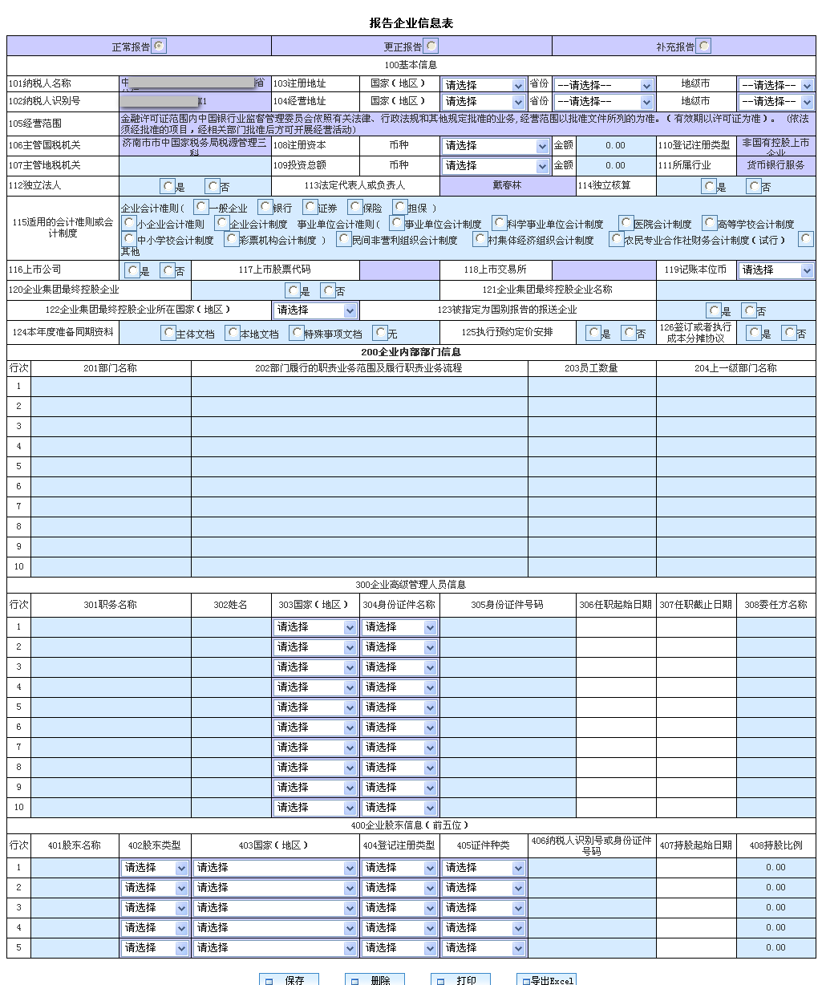
一、填报说明：
1.平台只支持“正常报告”的填报，需要更正或是补充填报的需要去主管税务机关进行填报。其中选项“101纳税人名称”、“102纳税人识别号”、“105经营范围”、“106主管国税机关”、“110登记注册类型”、“111所属行业”、“113法定代表人或负责人”为系统自动带出，若带出的信息不对需要到主管税务机关进行确认或是更正。
2.“108注册资本”：填报全体股东或发起人依法登记的出资或认缴的股本币种及金额。
3．“109投资总额”：填报企业按照企业合同、章程规定的生产规模需要投入的基本建设资金和生产流动资金的币种及金额合计。
4.“112独立法人”：企业根据实际情况选填。
5.“114独立核算”：企业根据实际情况选填。
6．“115适用的会计准则或会计制度”：企业根据采用的会计准则或会计制度选填。
7．“116上市公司”：报告企业根据实际情况选填。选择“是”的，“117上市股票代码”和“118上市交易所”栏为必填项，选择“否”的，“117上市股票代码”和“118上市交易所”栏为不填项。
8．“120企业集团最终控股企业”：企业根据实际情况选填。最终控股企业是指能够合并其所属企业集团所有成员实体财务报表的，且不能被其他企业纳入合并财务报表的企业。
9．“121企业集团最终控股企业名称”：企业所属企业集团最终控股企业全称，有登记注册中文名称的填中文全称，没有中文名称的以登记注册的外文全称填报。
10．“122企业集团最终控股企业所在国家（地区）”：填报企业所属企业集团最终控股企业成立注册地国家（地区）。
11.“123被指定为国别报告的报送企业”：企业根据实际情况选填本企业是否被企业集团指定为国别报告的报送企业。选择“是”的，需要填报表G114010、表G114011、表G114020、表G114021、表G114030、表G114031。
12．“124本年度准备同期资料”：根据企业实际情况选填。
13．“125执行预约定价安排”：企业根据本报告年度所属期间内是否已签订并执行实际情况选填。
14．“126签订或者执行成本分摊协议”：企业根据本报告年度所属期间内是否已签订并执行实际情况选填。选择“是”的，需填报表G110000。
15．“200企业内部部门信息”：企业根据实际情况，从最顶层起填报。同一业务职能涉及超过一个层级部门的，可以合并填报。
16．“201部门名称”：填报企业内部各部门全称，应当以中文填报。
17．“202部门履行的职责业务范围及履行职责业务流程”：企业根据内部各职能部门实际履行的职责业务范围及履行职责的业务流程进行填报，可以文字加流程图的形式描述。
18．“203员工数量”：填报本报告年度所属期间内企业内部各职能部门全年从业员工数量。从业员工数量是指与企业建立劳动关系的职工人数和企业接受的劳务派遣用工人数之和；从业员工数量计算公式如下：
从业员工数量＝（年初值＋年末值）÷2
年度中间开业或者终止经营活动的，以其实际经营期作为一个纳税年度确定上述相关指标。
19．“204上一级部门名称”：填报上一级部门全称。上一级部门有多个的，应全部填报。该上一级部门与“201部门名称”栏填报为同一部门的，名称应当填报一致。
20．“300企业高级管理人员信息”：填报本报告年度所属期间内，在企业内部任职的高级管理人员（包括上市公司董事会秘书、经理、副经理、财务负责人和公司章程规定的其他人员）信息。
21.“301职务名称”：填报职务中文全称。
22.“302姓名”：填报所填报身份证件上姓名。
23.“303国家（地区）”：填报所填报身份证件上地址所在国家（地区）。
24.“304身份证件名称”：选填身份证、护照等。
25.“305身份证件号码”：填报身份证号、护照号。
26.“308委任方名称”：填写任命或者委派高级管理人员的自然人、法人或者其他机构组织的名称。有中文全称的应当填报中文全称。
27．“400企业股东信息（前五位）”：填报本报告年度最后一日按持股比例排序前5位股东的信息，与第五位股东持股比例相同的股东，其信息也需填报。
28．“401股东名称”：有登记注册中文名称的填中文全称，没有中文名称的以登记注册的外文全称填报。
29．“402股东类型”：选填企业法人、自然人、机构组织。
30.“403国家（地区）”：企业法人股东和机构组织股东填报依法登记注册地国家（地区），自然人股东填报“406纳税人识别号或身份证件号码”栏所填身份证件号码的证件上注明的国家（地区）。
31.“404登记注册类型”：企业单位投资的，按其登记注册类型填报；自然人投资的，填报自然人。
32.“405证件种类”：选填税务登记证、营业执照、组织机构代码证、身份证、护照等。境外持股企业“405证件种类”栏可不填写。
33．“406纳税人识别号或身份证件号码”：填报纳税人识别号、统一社会信用代码、组织机构代码号、身份证号、护照号等。
34.“407持股起始日期”：填报持股比例最近一次发生变动的日期。
4、表间关系
1.“124本年度准备同期资料”栏＝表G100000“400本年度准备同期资料”栏。
2.“126签订或者执行成本分摊协议”栏＝表G100000“301签订或者执行成本分摊协议”栏。

G101000《关联关系表》填报说明
本表填报本报告年度所属期间内与企业发生关联交易的关联方基本信息。
点击左侧“我的权限”---“年度关联业务2016”----“关联关系表”，如下图所示：

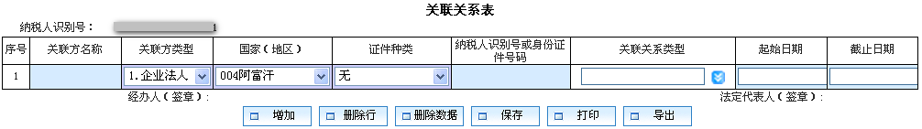
1、操作按钮说明：
（1）增加：
本表可按需要增加行次，将鼠标定位在关联方名称下的单元格内，点击“增加”按钮，在当前行的下方即增加一行，如下图所示：
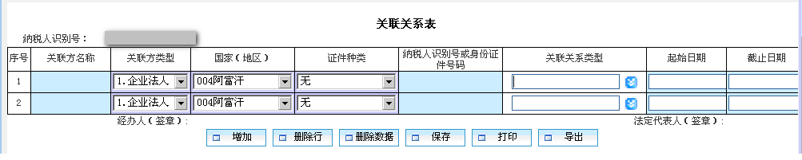
（2）删除行：
将鼠标定位在关联方名称下需要删除的单元格内，点击“删除行”按钮，即可删除选中的行次。
（3）删除数据：
若需要清除填报的数据，点击下方的“删除数据”按钮，弹出的确认是否删除提示框，如下图所示：
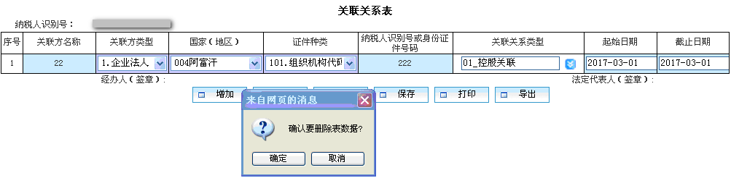
点击“取消”按钮即可放弃清除数据操作，点击“确定”按钮即可清除已填报数据，如下图所示：
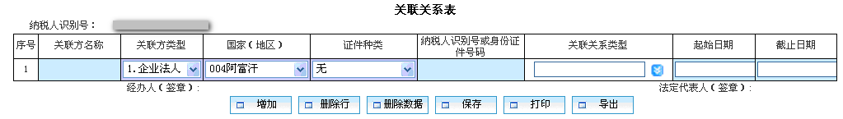
（4）保存：
填报完表中数据后，点击表格下方的“保存”按钮，会弹出保存结果提示框，如下图所示：
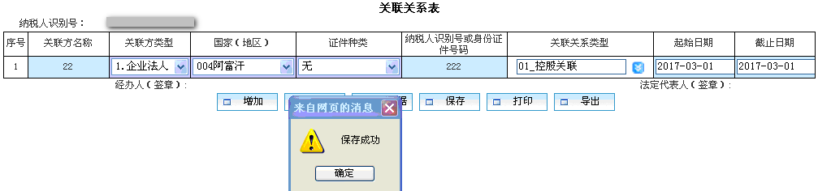
（5）打印：
若需要打印表格，点击下方的“打印”按钮，打开打印页面，如下图所示：
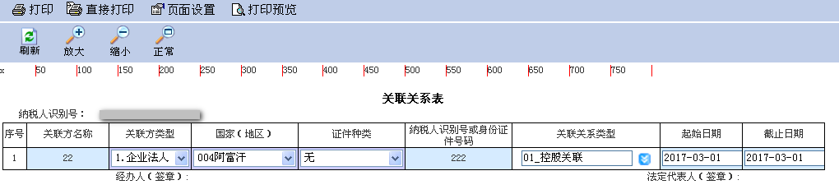
可选择“打印”、“直接打印”、“页面设置”、“打印预览”进行相关操作。
（6）导出：
点击表格下方的“导出”按钮，弹出如下的提示框：
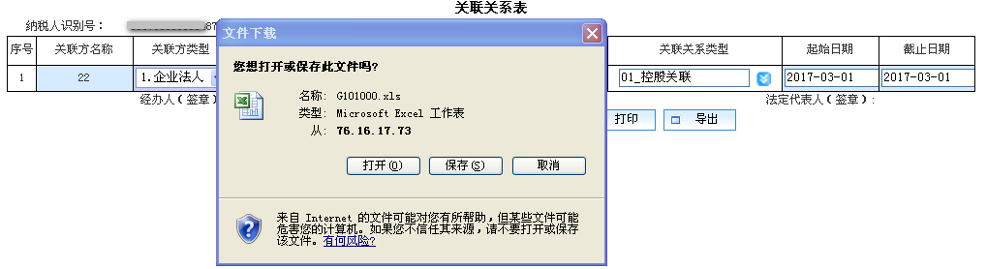
点击“打开”按钮将直接打开报表，点击“保存”按钮可将报表保存到电脑上，点击“取消”按钮放弃导出报表操作。
2、填写项说明
（1）“关联方类型”为下拉菜单，点击左侧，如下图所示：
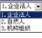
在下拉列表中点击需要选择的内容。
（2）“国家（地区）”为下拉菜单，点击左侧，如下图所示：
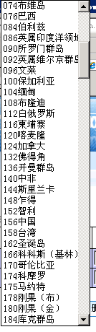
在下拉列表中点击需要选择的内容。
（3）“关联关系类型”为下拉菜单，点击左侧按钮，如下图所示：
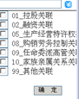
在以上列表中选择，然后并点击“确定”按钮。
（4）起始日期、截止日期均为日期控件，点击左侧单元格内空白处，弹出日期控件，如下图所示：
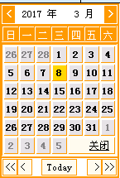
可选择具体的年月日。
3、各栏次填报说明：
1.第1列“关联方名称”：关联方为企业法人或者其他机构组织的，填报其登记注册的中文全称，没有中文名称的应当填报英文全称；关联方为自然人的，填报其身份证件上的姓名。
2.第2列“关联方类型”：根据不同关联方性质分别选填“企业法人”“其他机构组织”“自然人”。
3.第3列“国家（地区）”：关联方为企业法人或者其他机构组织的，填报其登记注册地国家（地区）；关联方为自然人的，填报第4列所填身份证件上注明的国家（地区）。
4.第4列“证件种类”：根据实际情况选填税务登记证、营业执照、组织机构代码证、身份证、护照等，关联方为境外企业法人或者境外其他机构组织的，可不填写证件种类。
5.第5列“纳税人识别号或身份证件号码”：关联方为境内企业法人或者境内其他机构组织的，填报纳税人识别号或者统一社会信用代码；没有纳税人识别号或者统一社会信用代码的，填报组织机构代码证号；关联方为境外企业法人或者境外其他机构组织的，填报所在国纳税人识别号，第4列未填写“证件种类”的，可不填写；关联方为自然人的，填报身份证号或者护照号。
6.第6列“关联关系类型”：根据实际情况按以下关联关系标准选填：
01_控股关联、02_融资关联、05_生产经营特许权控制关联、08_购销劳务控制关联、09_任命委派高管关联、10_家族亲属关系关联、99_其他关联。
7.第7列“起始日期”和第8列“截止日期”：本报告年度所属期间内关联关系发生变化的，填报实际变化的日期；未发生变化的，填报本报告年度起始和截止日期。

G102000《有形资产所有权交易表》填报说明
本表适用于本报告年度所属期间内发生关联有形资产所有权交易的企业填报。
点击左侧“我的权限”---“年度关联业务2016”----“有形资产表”---“有形资产所有权交易表”，如下图所示：
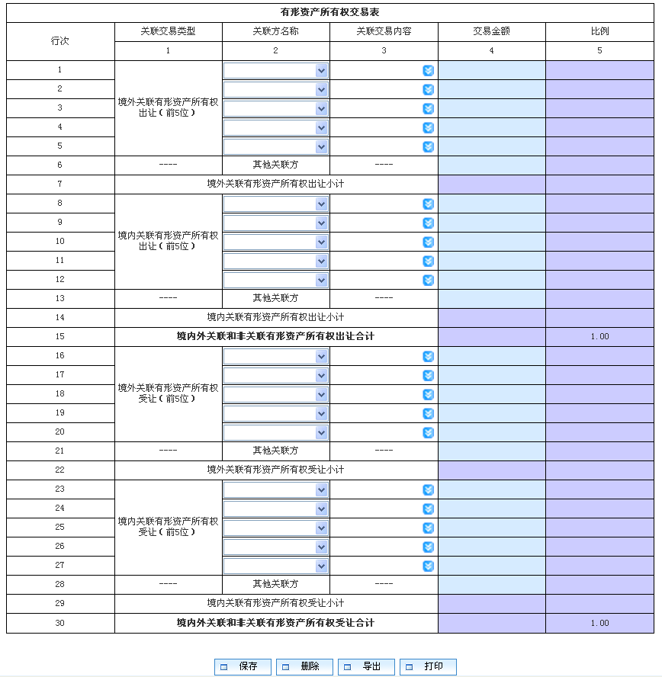
1、操作按钮说明：
（1）保存：
填报完表中各项数据后，点击表格下方的“保存”按钮，会弹出保存结果提示框，如下图所示：
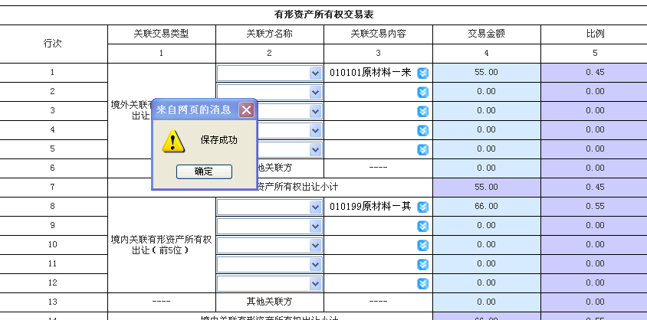
点击“确定”按钮即可保存所填报数据。
（2）删除
点击下方的“删除”按钮，可将所填报的数据全部清除掉，如下图所示：
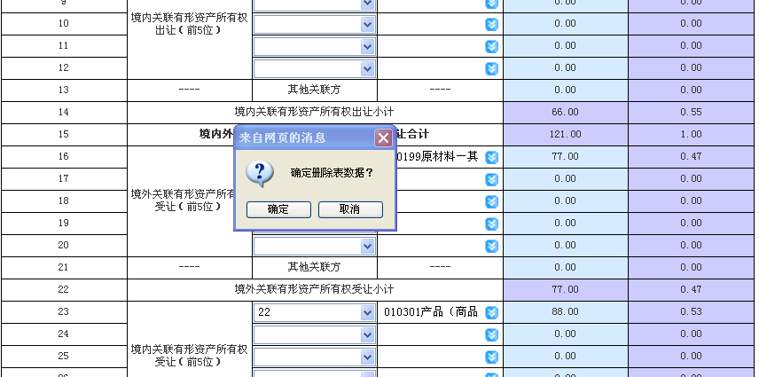
点击“确定”按钮可清除表中数据，点击“取消”按钮可放弃删除操作。
（3）导出：
点击表格下方的“导出”按钮，弹出如下的提示框：
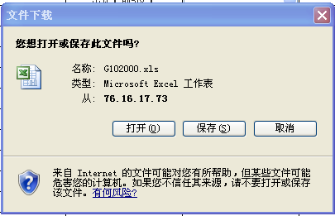
点击“打开”按钮将直接打开报表，点击“保存”按钮可将报表保存到电脑上，点击“取消”按钮放弃导出报表操作。
（4）打印：
若需要打印表格，点击下方的“打印”按钮，打开打印页面，如下图所示：
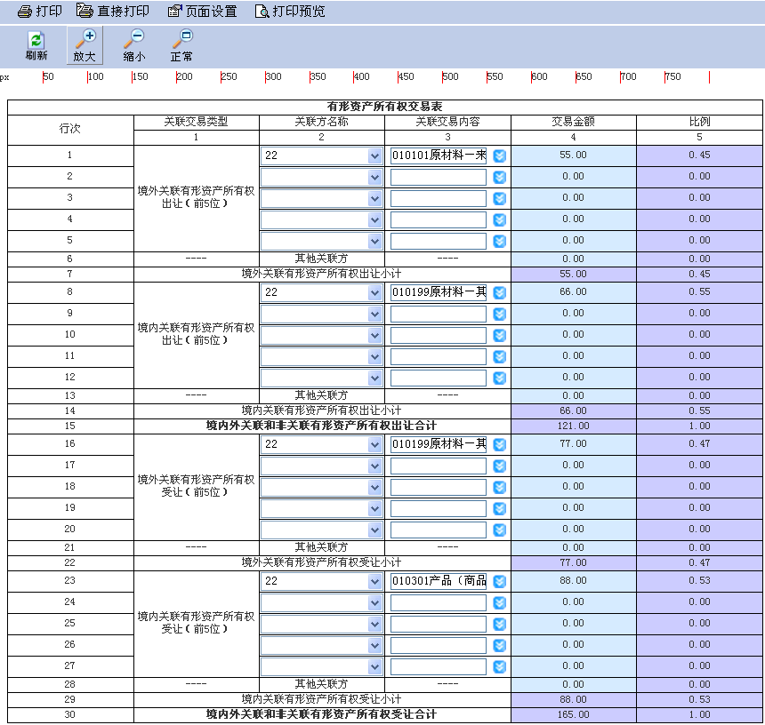
可选择“打印”、“直接打印”、“页面设置”、“打印预览”进行相关操作。
2、填写项说明
（1）“关联方名称”为下拉菜单，点击左侧，如下图所示：
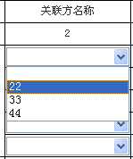
在下拉列表中点击需要选择的内容。
（2）“关联交易内容”为下拉菜单，点击左侧，如下图所示：
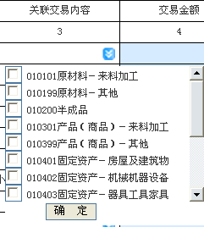
在以上列表中选择，然后并点击“确定”按钮。
3、各栏次填报说明：
关联方名称与关联交易内容为下拉内容，可根据实际情况选择。关联方名称取自G101000《关联关联表》表的关联方名称列信息。
1. “境外关联有形资产所有权出让（前5位）”、“境内关联有形资产所有权出让（前5位）”、“境外关联有形资产所有权受让（前5位）”、“境内关联有形资产所有权受让（前5位）” 分别关联方汇总本企业发生的境外、境内关联有形资产所有权出让、受让交易金额，选择前5位关联方的名称、关联交易内容，填写关联交易金额并自动生成比例数据。
2 各关联交易类型“其他关联方”：分关联方汇总本企业发生的境外（内）关联有形资产所有权出（受）让交易金额，并填报除前5位关联方以外的其他关联方交易金额合计、比例。
3. 各关联交易类型行“境外（内）关联有形资产所有权出（受）让小计”：填报企业发生的境外（内）关联有形资产所有权出（受）让金额合计、比例。
4 “境内外关联和非关联有形资产所有权出让合计”：填报企业发生的全部有形资产所有权出让金额合计，系统自动计算，等于第7栏第4列与第14栏第7栏的和。
5、“境内外关联和非关联有形资产所有权受让合计”：填报企业发生的全部有形资产所有权受让金额合计，系统自动计算等于第22栏第4列与第29栏第7栏的和。
6.第1~14栏第5列各栏比例=各栏第4列“交易金额”除以第15栏第4列的“交易金额”；第16~29栏第5列各栏比例=各栏第4列“交易金额”除以第30栏第4列的“交易金额”；
7.第3列“关联交易内容”：根据企业实际情况选填“原材料－来料加工”（按照企业年度进口报关价格计算）、“原材料－其他”、“半成品”、“产品（商品）－来料加工”（按照企业年度出口报关价格计算）、“产品（商品）－其他”、“固定资产－房屋及建筑物”、“固定资产－机械机器设备（包括飞机、火车、轮船）”、“固定资产－器具工具家具”、“固定资产－运输工具（不包括飞机、火车、轮船）”、“固定资产－电子设备”、“林木类生物资产”、“畜类生物资产”、“周转材料－低值易耗品”、“周转材料－包装物”、“其他有形资产”。可选填多项。
4、表内、表间关系
（一）表内关系
1.第7行第4列＝第1+2+3+4+5+6行第4列之和。
2.第14行第4列＝第8+9+10+11+12+13行第4列之和。
3.第22行第4列＝第16+17+18+19+20+21行第4列之和。
4.第29行第4列＝第23+24+25+26+27+28行第4列之和。
（二）表间关系
1.第7行第4列＝表G100000第1行第1列。
2.第14行第4列＝表G100000第1行第2列。
3.第15行第4列＝表G100000第1行第4列。
4.第22行第4列＝表G100000第2行第1列。
5.第29行第4列＝表G100000第2行第2列。
6.第30行第4列＝表G100000第2行第4列。

G103000《无形资产所有权交易表》填报说明
本表适用于本报告年度所属期间内发生关联无形资产所有权交易的企业填报。
点击左侧“我的权限”---“年度关联业务2016”----“无形资产表”---“无形资产所有权交易表”，如下图所示：
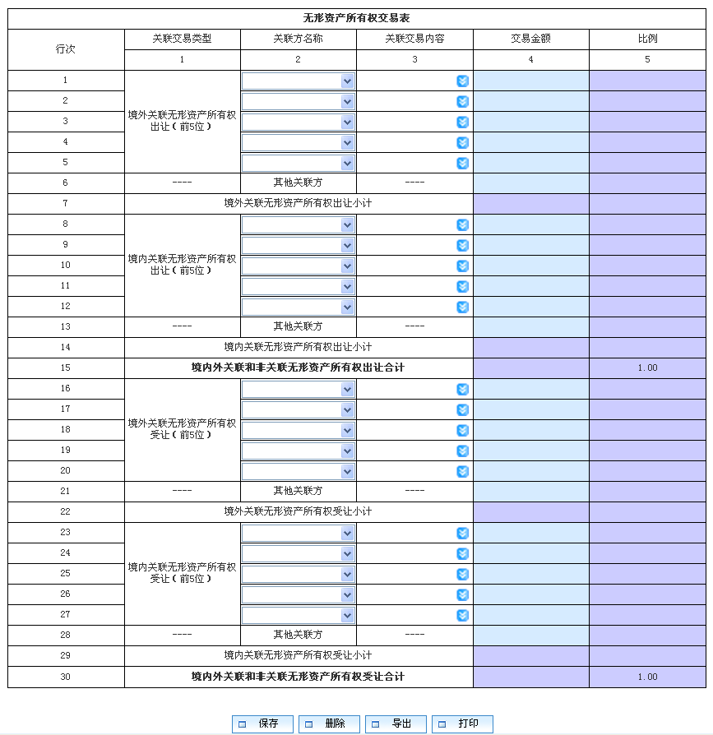
1、操作按钮说明：
（1）保存：
填报完表中各项数据后，点击表格下方的“保存”按钮，会弹出保存结果提示框，如下图所示：
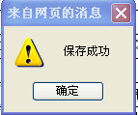
点击“确定”按钮即可保存所填报数据。
（2）删除
点击下方的“删除”按钮，可将所填报的数据全部清除掉，如下图所示：
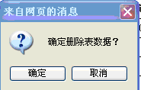
点击“确定”按钮可清除表中数据，点击“取消”按钮可放弃删除操作。
（3）导出：
点击表格下方的“导出”按钮，弹出如下的提示框：
点击“打开”按钮将直接打开报表，点击“保存”按钮可将报表保存到电脑上，点击“取消”按钮放弃导出报表操作。
（4）打印：
若需要打印表格，点击下方的“打印”按钮，打开打印页面，如下图所示：
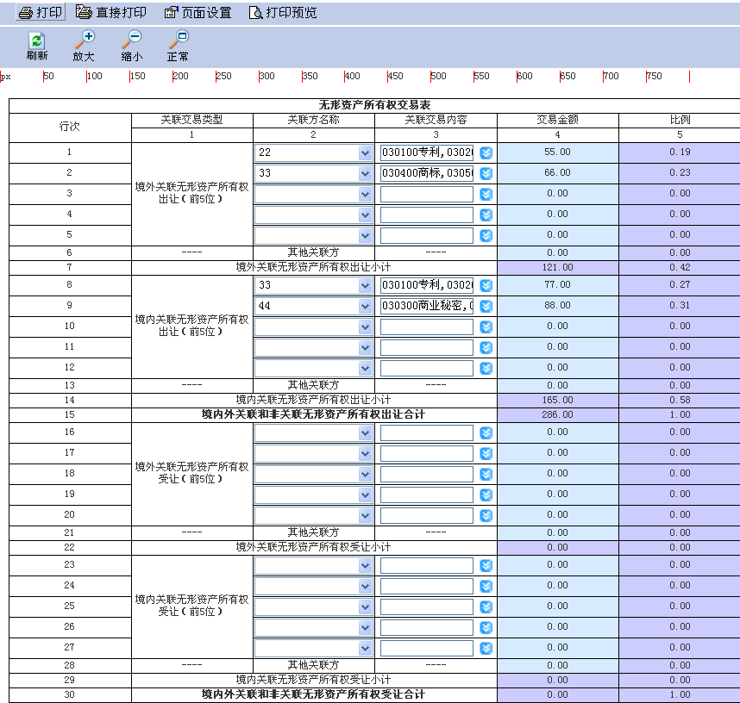
可选择“打印”、“直接打印”、“页面设置”、“打印预览”进行相关操作。
2、填写项说明
（1）“关联方名称”为下拉菜单，点击左侧，如下图所示：
在下拉列表中点击需要选择的内容。
（2）“关联交易内容”为下拉菜单，点击左侧，如下图所示：
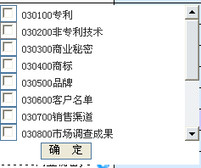
在以上列表中选择，然后并点击“确定”按钮。
3、各栏次填报说明：
关联方名称与关联交易内容为下拉内容，可根据实际情况选择。关联方名称取自G101000《关联关联表》表的关联方名称列信息。
1. “境外关联无形资产所有权出让（前5位）”、“境内关联无形资产所有权出让（前5位）”、“境外关联无形资产所有权受让（前5位）”、“境内关联无形资产所有权受让（前5位）” 分别关联方汇总本企业发生的境外、境内关联无形资产所有权出让、受让交易金额，选择前5位关联方的名称、关联交易内容，填写关联交易金额并自动生成比例数据。
2 各关联交易类型“其他关联方”：分关联方汇总本企业发生的境外（内）关联无形资产所有权出（受）让交易金额，并填报除前5位关联方以外的其他关联方交易金额合计并自动生成比例数据。
3. 各关联交易类型行“境外（内）关联无形资产所有权出（受）让小计”：填报企业发生的境外（内）关联无形资产所有权出（受）让金额合计并自动生成比例数据。
4 “境内外关联和非关联无形资产所有权出让合计”：填报企业发生的全部无形资产所有权出让金额合计，系统自动计算，等于第7栏第4列与第14栏第7栏的和。
5、“境内外关联和非关联无形资产所有权受让合计”：填报企业发生的全部无形资产所有权受让金额合计，系统自动计算等于第22栏第4列与第29栏第7栏的和。
6.第1~14栏第5列各栏比例=各栏第4列“交易金额”除以第15栏第4列的“交易金额”；第16~29栏第5列各栏比例=各栏第4列“交易金额”除以第30栏第4列的“交易金额”；
7. 第3列“关联交易内容”：根据企业实际情况选填“专利”、“非专利技术”、“商业秘密”、“商标”、“品牌”、“客户名单”、“销售渠道”、“市场调查成果”、“特许经营权”、“政府许可”、“土地使用权”、“商誉”、“著作权”、“其他无形资产”。可选填多项。
4、表内、表间关系
（一）表内关系
1.第7行第4列＝第1+2+3+4+5+6行第4列之和。
2.第14行第4列＝第8+9+10+11+12+13行第4列之和。
3.第22行第4列＝第16+17+18+19+20+21行第4列之和。
4.第29行第4列＝第23+24+25+26+27+28行第4列之和。
（二）表间关系
1.第7行第4列＝表G100000第3行第1列。
2.第14行第4列＝表G100000第3行第2列。
3.第15行第4列＝表G100000第3行第4列。
4.第22行第4列＝表G100000第4行第1列。
5.第29行第4列＝表G100000第4行第2列。
6.第30行第4列＝表G100000第4行第4列。

G104000《有形资产使用权交易表》填报说明
本表适用于本报告年度所属期间内发生关联有形资产使用权交易的企业填报。
点击左侧“我的权限”---“年度关联业务2016”----“有形资产表”---“有形资产使用权交易表”，如下图所示：

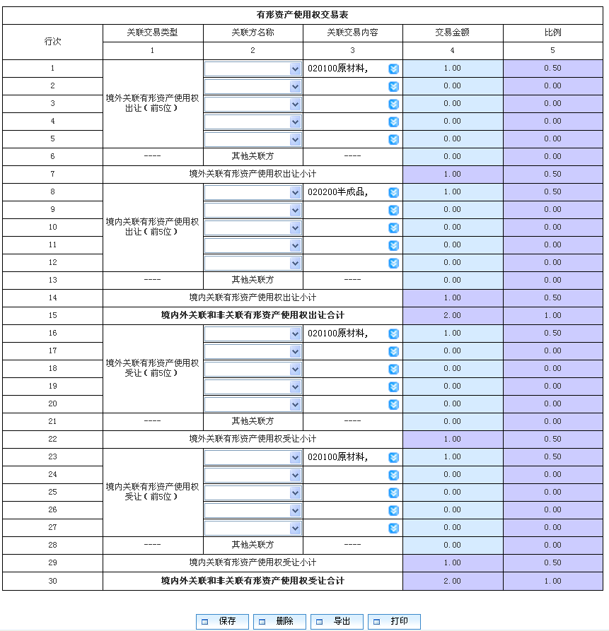
1、操作按钮说明：
（1）保存：
填报完表中各项数据后，点击表格下方的“保存”按钮，会弹出保存结果提示框，如下图所示：
点击“确定”按钮即可保存所填报数据。
（2）删除
点击下方的“删除”按钮，可将所填报的数据全部清除掉，如下图所示：
点击“确定”按钮可清除表中数据，点击“取消”按钮可放弃删除操作。
（3）导出：
点击表格下方的“导出”按钮，弹出如下的提示框：
点击“打开”按钮将直接打开报表，点击“保存”按钮可将报表保存到电脑上，点击“取消”按钮放弃导出报表操作。
（4）打印：
若需要打印表格，点击下方的“打印”按钮，打开打印页面，如下图所示：
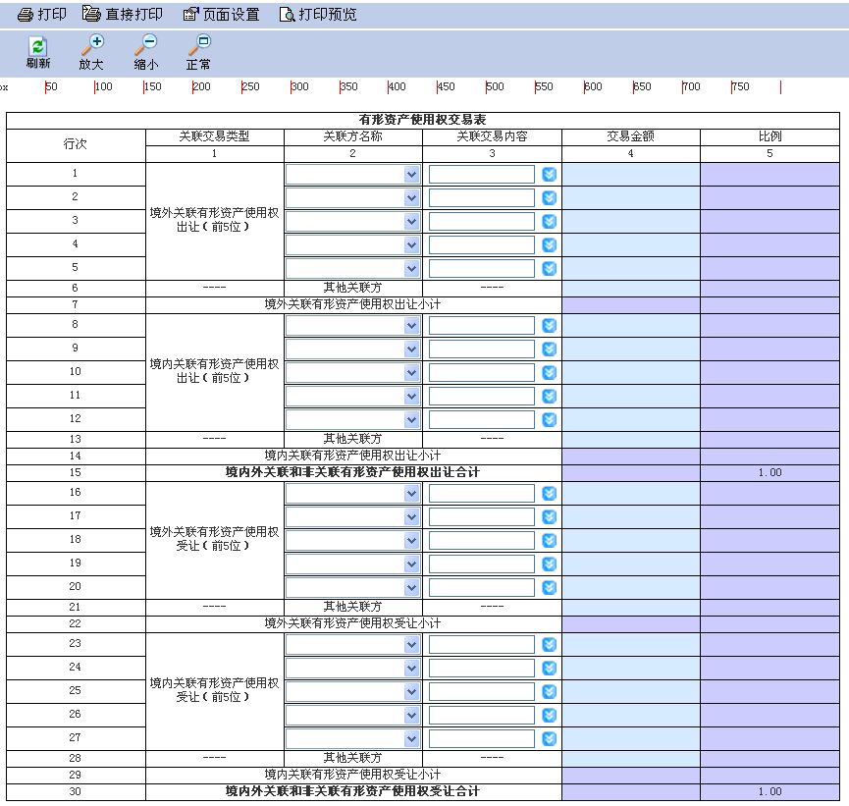
可选择“打印”、“直接打印”、“页面设置”、“打印预览”进行相关操作。
2、填写项说明
（1）“关联方名称”为下拉菜单，点击左侧，如下图所示：
在下拉列表中点击需要选择的内容。
（2）“关联交易内容”为下拉菜单，点击左侧，如下图所示：
在以上列表中选择，然后并点击“确定”按钮。
3、各栏次填报说明：
关联方名称与关联交易内容为下拉内容，可根据实际情况选择。关联方名称取自G101000《关联关联表》表的关联方名称列信息。
1. “境外关联有形资产使用权出让（前5位）”、“境内关联有形资产使用权出让（前5位）”、“境外关联有形资产使用权受让（前5位）”、“境内关联有形资产使用权受让（前5位）” 分别关联方汇总本企业发生的境外、境内关联有形资产使用权出让、受让交易金额，选择前5位关联方的名称、关联交易内容，填写关联交易金额并自动生成比例数据。
2 各关联交易类型“其他关联方”：分别填报关联方汇总本企业发生的境外（内）关联有形资产使用权出（受）让交易金额，并填报除前5位关联方以外的其他关联方交易金额合计并自动生成比例数据。
3. 各关联交易类型行“境外（内）关联有形资产使用权出（受）让小计”：填报企业发生的境外（内）关联有形资产使用权出（受）让金额合计并自动生成比例数据。
4 “境内外关联和非关联有形资产所有权出让合计”：填报企业发生的全部有形资产使用权出让金额合计，系统自动计算，等于第7栏第4列与第14栏第7栏的和。
5、“境内外关联和非关联有形资产使用权受让合计”：填报企业发生的全部有形资产所有权受让金额合计，系统自动计算等于第22栏第4列与第29栏第7栏的和。
6.第1~14栏第5列各栏比例=各栏第4列“交易金额”除以第15栏第4列的“交易金额”；第16~29栏第5列各栏比例=各栏第4列“交易金额”除以第30栏第4列的“交易金额”；
7. 第3列“关联交易内容”：根据企业实际情况选填“原材料”、 “半成品”、“产品（商品）”、“固定资产－房屋及建筑物”、“固定资产－机械机器设备（包括飞机、火车、轮船）”、“固定资产－器具工具家具”、“固定资产－运输工具（不包括飞机、火车、轮船）”、“固定资产－电子设备”、“林木类生物资产”、“畜类生物资产”、“周转材料－低值易耗品”、“周转材料－包装物”、“其他有形资产”。可选填多项。
4、表内、表间关系
（一）表内关系
1.第7行第4列＝第1+2+3+4+5+6行第4列之和。
2.第14行第4列＝第8+9+10+11+12+13行第4列之和。
3.第22行第4列＝第16+17+18+19+20+21行第4列之和。
4.第29行第4列＝第23+24+25+26+27+28行第4列之和。
（二）表间关系
1.第7行第4列＝表G100000第5行第1列。
2.第14行第4列＝表G100000第5行第2列。
3.第15行第4列＝表G100000第5行第4列。
4.第22行第4列＝表G100000第6行第1列。
5.第29行第4列＝表G100000第6行第2列。
6.第30行第4列＝表G100000第6行第4列。

G105000《无形资产使用权交易表》填报说明
本表适用于本报告年度所属期间内发生关联无形资产使用权交易的企业填报。
点击左侧“我的权限”---“年度关联业务2016”----“无形资产表”---“无形资产使用权交易表”，如下图所示：

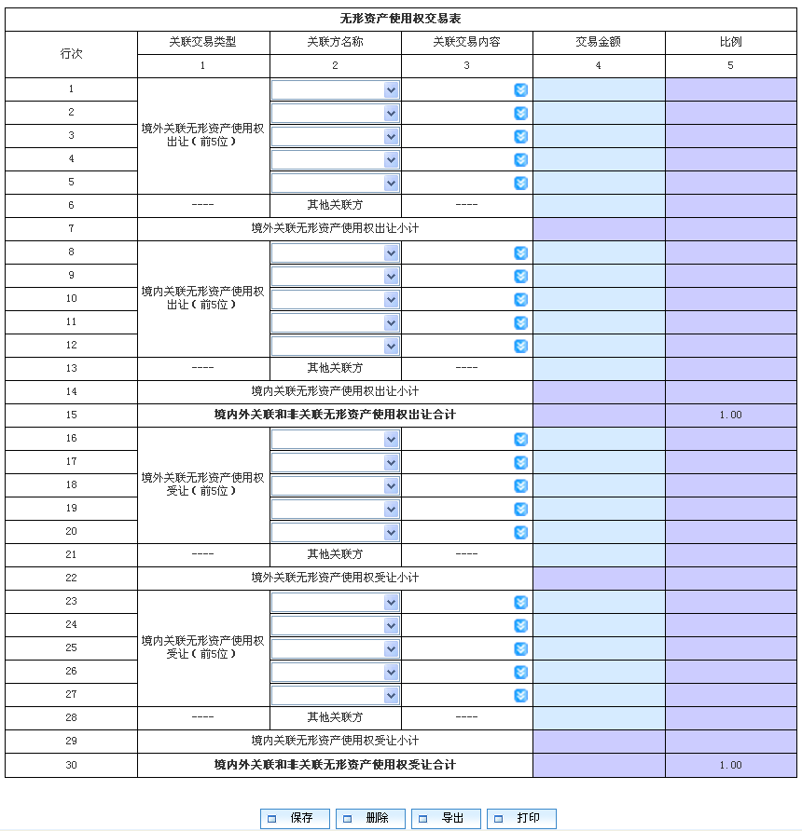
1、操作按钮说明：
（1）保存：
填报完表中各项数据后，点击表格下方的“保存”按钮，会弹出保存结果提示框，如下图所示：
点击“确定”按钮即可保存所填报数据。
（2）删除
点击下方的“删除”按钮，可将所填报的数据全部清除掉，如下图所示：
点击“确定”按钮可清除表中数据，点击“取消”按钮可放弃删除操作。
（3）导出：
点击表格下方的“导出”按钮，弹出如下的提示框：
点击“打开”按钮将直接打开报表，点击“保存”按钮可将报表保存到电脑上，点击“取消”按钮放弃导出报表操作。
（4）打印：
若需要打印表格，点击下方的“打印”按钮，打开打印页面，如下图所示：
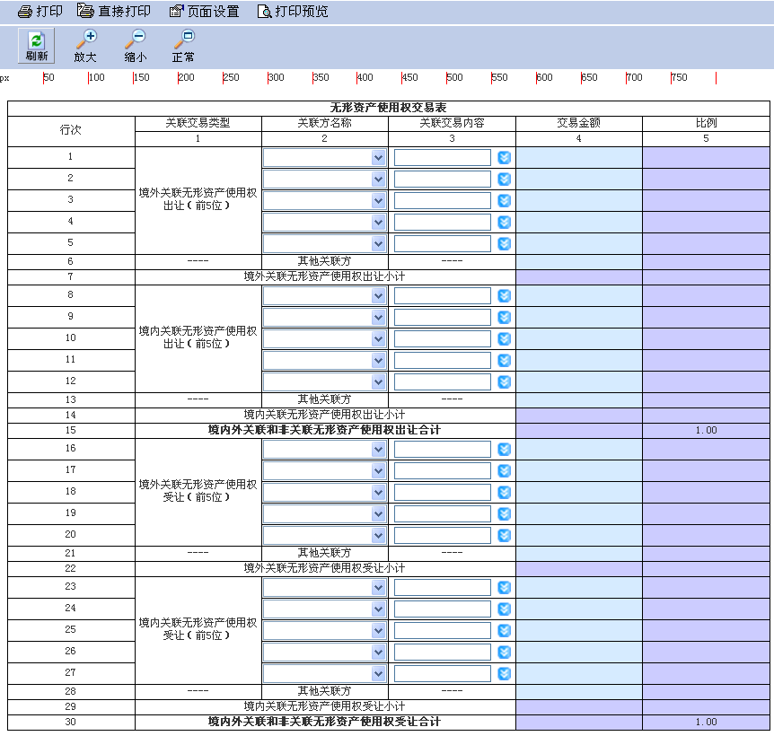
可选择“打印”、“直接打印”、“页面设置”、“打印预览”进行相关操作。
2、填写项说明
（1）“关联交易内容”为下拉菜单，点击左侧，如下图所示：
在下拉列表中点击需要选择的内容。
（2）“关联交易内容”为下拉菜单，点击左侧，如下图所示：
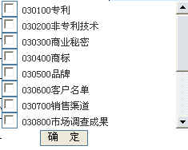
在以上列表中选择，然后并点击“确定”按钮。
3、各栏次填报说明：
1. “境外关联无形资产使用权出让（前5位）”、“境内关联无形资产使用权出让（前5位）”、“境外关联无形资产使用权受让（前5位）”、“境内关联无形资产使用权受让（前5位）” 分别关联方汇总本企业发生的境外、境内关联无形资产使用权出让、受让交易金额，选择前5位关联方的名称、关联交易内容，填写关联交易金额并自动生成比例数据。
2 各关联交易类型“其他关联方”：分别填报关联方汇总本企业发生的境外（内）关联无形资产使用权出（受）让交易金额，并填报除前5位关联方以外的其他关联方交易金额合计并自动生成比例数据。
3. 各关联交易类型行“境外（内）关联无形资产使用权出（受）让小计”：填报企业发生的境外（内）关联无形资产使用权出（受）让金额合计并自动生成比例数据。
4 “境内外关联和非关联无形资产所有权出让合计”：填报企业发生的全部无形资产使用权出让金额合计，系统自动计算，等于第7栏第4列与第14栏第7栏的和。
5、“境内外关联和非关联无形资产使用权受让合计”：填报企业发生的全部无形资产所有权受让金额合计，系统自动计算等于第22栏第4列与第29栏第7栏的和。
6.第1~14栏第5列各栏比例=各栏第4列“交易金额”除以第15栏第4列的“交易金额”；第16~29栏第5列各栏比例=各栏第4列“交易金额”除以第30栏第4列的“交易金额”；
7. 第3列“关联交易内容”：根据企业实际情况选填“专利”、“非专利技术”、“商业秘密”、“商标”、“品牌”、“客户名单”、“销售渠道”、“市场调查成果”、“特许经营权”、“政府许可”、“土地使用权”、“商誉”、“著作权”、“其他无形资产”。可选填多项。
4、表内、表间关系
（一）表内关系
1.第7行第4列＝第1+2+3+4+5+6行第4列之和。
2.第14行第4列＝第8+9+10+11+12+13行第4列之和。
3.第22行第4列＝第16+17+18+19+20+21行第4列之和。
4.第29行第4列＝第23+24+25+26+27+28行第4列之和。
(二)表间关系
1.第7行第4列＝表G100000第7行第1列。
2.第14行第4列＝表G100000第7行第2列。
3.第15行第4列＝表G100000第7行第4列。
4.第22行第4列＝表G100000第8行第1列。
5.第29行第4列＝表G100000第8行第2列。
6.第30行第4列＝表G100000第8行第4列。

G106000《金融资产交易表》填报说明
本表适用于本报告年度所属期间内发生关联金融资产交易的企业填报。
点击左侧“我的权限”---“年度关联业务2016”----“金融资产交易表”，如下图所示：

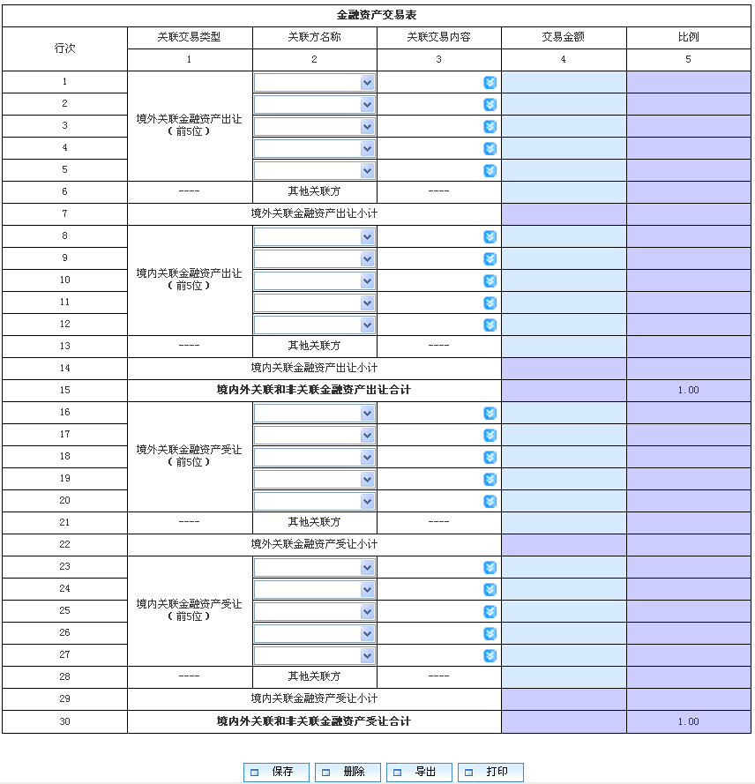
1、操作按钮说明：
（1）保存：
填报完表中各项数据后，点击表格下方的“保存”按钮，会弹出保存结果提示框，如下图所示：
点击“确定”按钮即可保存所填报数据。
（2）删除
点击下方的“删除”按钮，可将所填报的数据全部清除掉，如下图所示：
点击“确定”按钮可清除表中数据，点击“取消”按钮可放弃删除操作。
（3）导出：
点击表格下方的“导出”按钮，弹出如下的提示框：
点击“打开”按钮将直接打开报表，点击“保存”按钮可将报表保存到电脑上，点击“取消”按钮放弃导出报表操作。
（4）打印：
若需要打印表格，点击下方的“打印”按钮，打开打印页面，如下图所示：
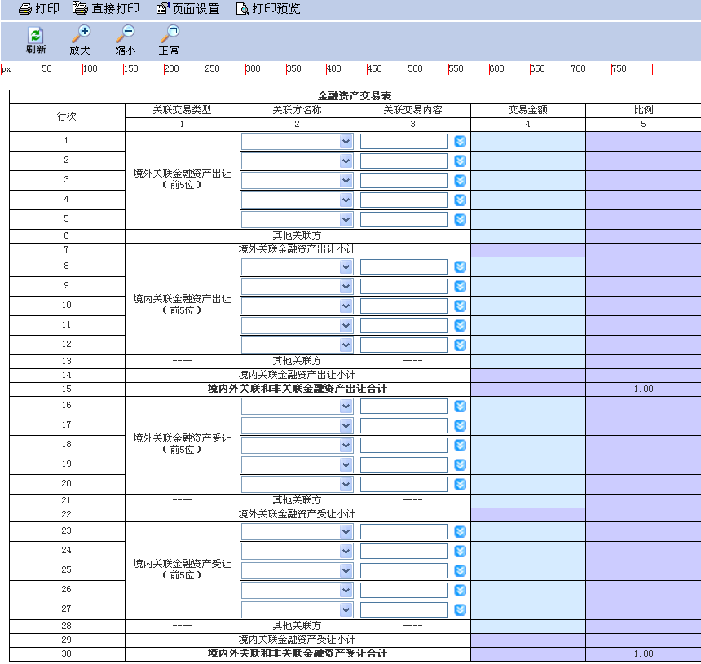
可选择“打印”、“直接打印”、“页面设置”、“打印预览”进行相关操作。
2、填写项说明
（1）“关联方名称”为下拉菜单，点击左侧，如下图所示：
在下拉列表中点击需要选择的内容。
（2）“关联交易内容”为下拉菜单，点击左侧，如下图所示：
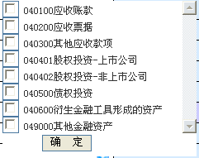
在以上列表中选择，然后并点击“确定”按钮。
3、各栏次填报说明：
1. “境外关联金融资产出让（前5位）”、“境内关联金融资产出让（前5位）”、“境外关联金融资产受让（前5位）”、“境内关联金融资产受让（前5位）” 分别关联方汇总本企业发生的境外、境内关联金融资产出让、受让交易金额，选择前5位关联方的名称、关联交易内容，填写关联交易金额并自动生成比例数据。
2 各关联交易类型“其他关联方”：分别填报关联方汇总本企业发生的境外（内）关联金融资产出（受）让交易金额，并填报除前5位关联方以外的其他关联方交易金额合计并自动生成比例数据。
3. 各关联交易类型行“境外（内）关联金融资产（受）让小计”：填报企业发生的境外（内）关联金融资产出（受）让金额合计并自动生成比例数据。
4 “境内外关联和非关联金融资产出让合计”：填报企业发生的全部金融资产出让金额合计，系统自动计算，等于第7栏第4列与第14栏第7栏的和。
5、“境内外关联和非关联金融资产受让合计”：填报企业发生的全部金融资产受让金额合计，系统自动计算等于第22栏第4列与第29栏第7栏的和。
6.第1~14栏第5列各栏比例=各栏第4列“交易金额”除以第15栏第4列的“交易金额”；第16~29栏第5列各栏比例=各栏第4列“交易金额”除以第30栏第4列的“交易金额”；
7. 第3列“关联交易内容”：根据企业实际情况选填“应收账款”、“应收票据”、“其他应收款项”、“股权投资-上市公司”、“股权投资-非上市公司”、“债权投资”、“衍生金融工具形成的资产”和“其他金融资产”。可选填多项。
4、表内、表间关系
（一）表内关系
1.第7行第4列＝第1+2+3+4+5+6行第4列之和。
2.第14行第4列＝第8+9+10+11+12+13行第4列之和。
3.第22行第4列＝第16+17+18+19+20+21行第4列之和。
4.第29行第4列＝第23+24+25+26+27+28行第4列之和。
（二）表间关系
1.第7行第4列＝表G100000第9行第1列。
2.第14行第4列＝表G100000第9行第2列。
3.第15行第4列＝表G100000第9行第4列。
4.第22行第4列＝表G100000第10行第1列。
5.第29行第4列＝表G100000第10行第2列。
6.第30行第4列＝表G100000第10行第4列。

G107000《融通资金表》填报说明
本表适用于本报告年度所属期间内发生关联融通资金的企业填报。
点击左侧“我的权限”---“年度关联业务2016”----“融通资金表”，如下图所示：
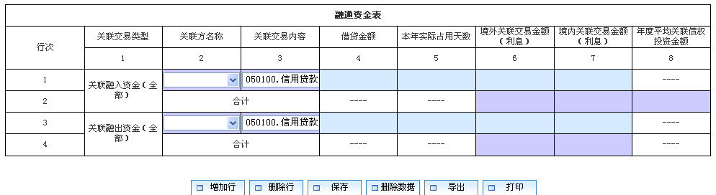
1、操作按钮说明：
（1）增加行：
本表可按需要增加行次，将鼠标定位在“借贷金额”单元格内，点击“增加”按钮，在当前行的下方即增加一行，如下图所示：
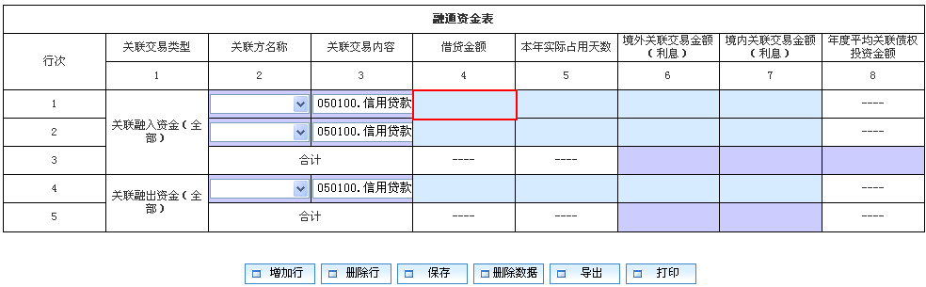
（2）删除行：
将鼠标定位在需要删除的单元格内，点击“删除行”按钮，即可删除选中的行次。
（3）保存：
填报完表中数据后，点击表格下方的“保存”按钮，会弹出保存结果提示框，如下图所示：
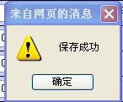
（4）删除数据：
若需要清除填报的数据，点击下方的“删除数据”按钮，弹出的确认是否删除提示框，如下图所示：
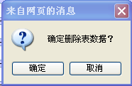
点击“取消”按钮即可放弃清除数据操作，点击“确定”按钮即可清除已填报数据。
（5）导出：
点击表格下方的“导出”按钮，弹出如下的提示框：
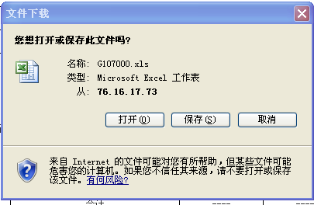
点击“打开”按钮将直接打开报表，点击“保存”按钮可将报表保存到电脑上，点击“取消”按钮放弃导出报表操作。
（6）打印：
若需要打印表格，点击下方的“打印”按钮，打开打印页面，如下图所示：
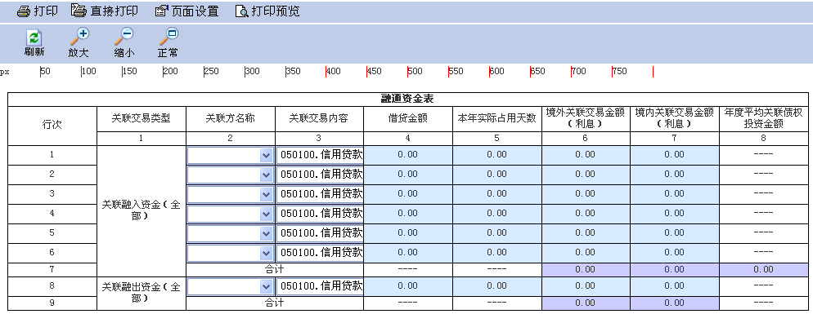
可选择“打印”、“直接打印”、“页面设置”、“打印预览”进行相关操作。
2、填写项说明
（1）“关联方名称”为下拉菜单，点击左侧，如下图所示：
在下拉列表中点击需要选择的内容。
（2）“关联交易内容”为下拉菜单，点击左侧，如下图所示：
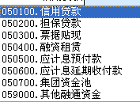
在下拉列表中点击需要选择的内容。
3、各栏次填报说明
1、光标选中其中的一行,点击“增加行”按钮可新增一条关联关系，点击“删除行”按钮可将选中的栏次删除。
2. “关联融入资金（全部）”：逐笔填报企业发生的关联借入资金情况。年度内偿还部分关联借入资金的，该笔剩余关联借入资金视同新一笔关联债务，重新填报。
3. “关联融出资金（全部）”：逐笔填报企业发生的关联借出资金情况。年度内收回部分关联借出资金的，该笔剩余关联借出资金视同新一笔关联债权，重新填报。
4.第3列“关联交易内容”：根据企业实际情况选填“信用贷款”、“担保贷款”（包括保证贷款、抵押贷款、质押贷款）、“票据贴现”、“融资租赁”、“应计息预付款”、“应计息延期收付款”、“集团资金池”、“其他融通资金”。
5第4列“借贷金额”：填报关联借贷的本金金额。
6.第5列“本年实际占用天数”：填报关联借贷资金在本报告年度所属期间内实际占用天数。
7.第6和7列“境外关联交易金额（利息）”和“境内关联交易金额（利息）”：填报包括由于直接或者间接取得关联债权投资而实际列支的利息、支付给关联方的关联债权性投资担保费或者抵押费、特别纳税调整重新定性的利息、融资租赁的融资成本、关联债权性投资有关的金融衍生工具或者协议的名义利息、取得的关联债权性投资产生的汇兑损益及其他具有利息性质的费用。
4、表内、表间关系
（一）表内关系
1.“关联融入资金（全部）”的合计栏各列的值等于合计栏次以上栏次各列的和。
2.“关联融出资金（全部）”的合计栏各列的值等于合计栏次以上栏次各列的和。
5. “关联融入资金（全部）”合计行第8列＝“关联融入资金（全部）”各行（第4列*第5列）之和÷365。
（二）表间关系
1.第N行第6列=表G100000“100关联交易信息” 中第11行第1列。
2.第N行第7列=表G100000“100关联交易信息” 中第11行第2列。
3.第N+N行第6列=表G100000“100关联交易信息” 中第12行第1列。
4.第N+N行第7列=表G100000“100关联交易信息” 中第12行第2列。
5.第N行第8列＝表G100000“201年度平均关联债权投资金额”栏。

G108000《关联劳务表》填报说明
本表适用于本报告年度所属期间内发生关联劳务交易的企业填报。
点击左侧“我的权限”---“年度关联业务2016”----“关联劳务表”，如下图所示：
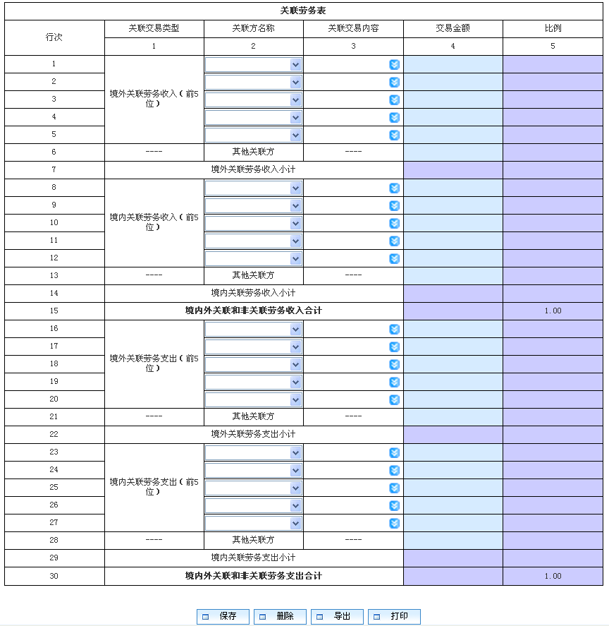
1、操作按钮说明：
（1）保存：
填报完表中各项数据后，点击表格下方的“保存”按钮，会弹出保存结果提示框，如下图所示：
点击“确定”按钮即可保存所填报数据。
（2）删除
点击下方的“删除”按钮，可将所填报的数据全部清除掉，如下图所示：
点击“确定”按钮可清除表中数据，点击“取消”按钮可放弃删除操作。
（3）导出：
点击表格下方的“导出”按钮，弹出如下的提示框：
点击“打开”按钮将直接打开报表，点击“保存”按钮可将报表保存到电脑上，点击“取消”按钮放弃导出报表操作。
（4）打印：
若需要打印表格，点击下方的“打印”按钮，打开打印页面，如下图所示：
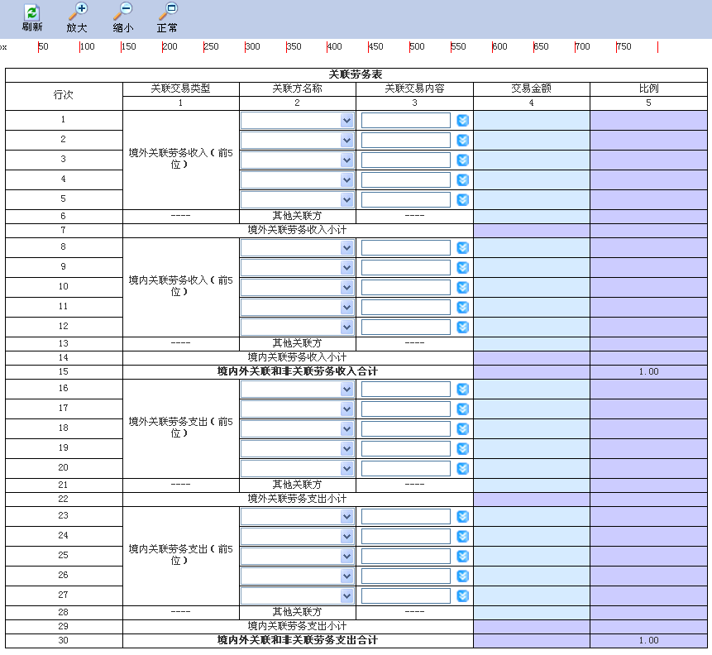
可选择“打印”、“直接打印”、“页面设置”、“打印预览”进行相关操作。
2、填写项说明
（1）“关联方名称”为下拉菜单，点击左侧，如下图所示：
在下拉列表中点击需要选择的内容。
（2）“关联交易内容”为下拉菜单，点击左侧，如下图所示：
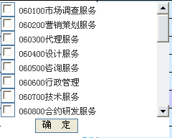

3、各栏次填报说明
关联方名称与关联交易内容为下拉内容，可根据实际情况选择。关联方名称取自G101000《关联关联表》表的关联方名称列信息。
1. “境外关联劳务收入（前5位）”、“境内关联劳务收入（前5位）”、“境外关联劳务支出（前5位）”、“境内关联劳务支出（前5位）” 分别填报关联方汇总本企业发生的境外、境内关联收入、支出的关联交易金额，选择前5位关联方的名称、关联交易内容，填写关联交易金额并自动生成比例数据。
2 各关联交易类型“其他关联方”：分别填写关联方汇总本企业发生的境外（内）关联劳务收入（支出）交易金额，并填报除前5位关联方以外的其他关联方交易金额合计并自动生成比例数据。
3. 各关联交易类型行“境外（内）关联劳务收入（支出）让小计”：填报企业发生的境外（内）关联劳务收入（支出）金额合计并自动生成比例数据。
4 “境内外关联和非关联劳务收入合计”：填报企业发生的全部境内外关联劳务收入金额合计，系统自动计算，等于第7栏第4列与第14栏第7栏的和。
5、“境内外关联和非关联劳务支出合计”：填报企业发生的全部境内外关联劳务支出金额合计，系统自动计算等于第22栏第4列与第29栏第7栏的和。
6.第1~14栏第5列各栏比例=各栏第4列“交易金额”除以第15栏第4列的“交易金额”；第16~29栏第5列各栏比例=各栏第4列“交易金额”除以第30栏第4列的“交易金额”；
7. 第3列“关联交易内容”：根据企业实际情况选填“市场调查服务”、“营销策划服务”、“代理服务”、“设计服务”、“咨询服务”、“行政管理”、“技术服务”、“合约研发服务”、“维修服务”、“法律服务”、“财务管理服务”、“审计服务”、“招聘服务”、“培训服务”、“集中采购服务”、“建筑工程劳务”、“安装工程劳务”、“交通运输服务”、“物流辅助服务”、“体育文化服务”、“旅游服务”、“娱乐服务”、“网络通信服务”、“金融服务”、“保险服务”、“其他劳务”。可选填多项。
4、表内、表间关系
（一）表内关系
1.第7行第4列＝第1+2+3+4+5+6行第4列之和。
2.第14行第4列＝第8+9+10+11+12+13行第4列之和。
3.第22行第4列＝第16+17+18+19+20+21行第4列之和。
4.第29行第4列＝第23+24+25+26+27+28行第4列之和。
（二）表间关系
1.第7行第4列＝表G100000第13行第1列。
2.第14行第4列＝表G100000第13行第2列。
3.第15行第4列＝表G100000第13行第4列。
4.第22行第4列＝表G100000第14行第1列。
5.第29行第4列＝表G100000第14行第2列。
6.第30行第4列＝表G100000第14行第4列。

G109000《权益性投资表》填报说明
本表适用于企业填报本报告年度所属期间内获得或者存续的权益性投资情况。
点击左侧“我的权限”---“年度关联业务2016”----“权益性投资表”，如下图所示：

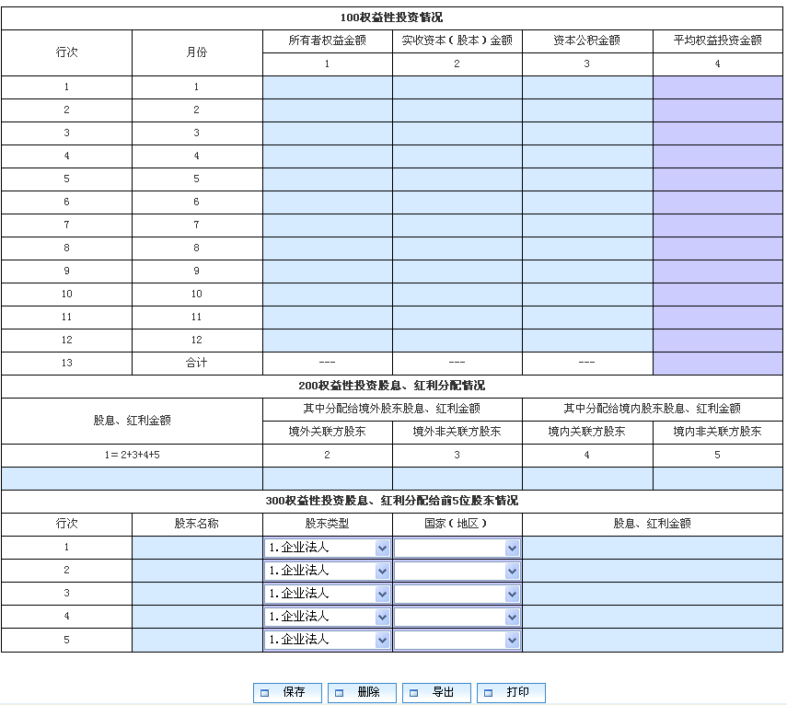
1、操作按钮说明：
（1）保存：
填报完表中各项数据后，点击表格下方的“保存”按钮，会弹出保存结果提示框，如下图所示：
点击“确定”按钮即可保存所填报数据。
（2）删除
点击下方的“删除”按钮，可将所填报的数据全部清除掉，如下图所示：
点击“确定”按钮可清除表中数据，点击“取消”按钮可放弃删除操作。
（3）导出：
点击表格下方的“导出”按钮，弹出如下的提示框：
点击“打开”按钮将直接打开报表，点击“保存”按钮可将报表保存到电脑上，点击“取消”按钮放弃导出报表操作。
（4）打印：
若需要打印表格，点击下方的“打印”按钮，打开打印页面，如下图所示：
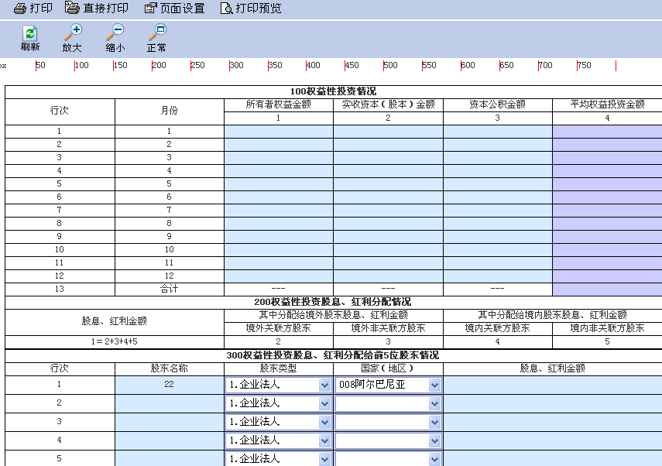
可选择“打印”、“直接打印”、“页面设置”、“打印预览”进行相关操作。
2、填写项说明
（1）“股东类型称”为下拉菜单，点击左侧，如下图所示：
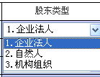
在下拉列表中点击需要选择的内容。
（2）“国家（地区）”为下拉菜单，点击左侧，如下图所示：
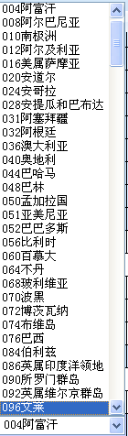
在下拉列表中点击需要选择的内容。
3、各栏次填报说明
1.“100权益性投资情况”填报
第1列“所有者权益金额”：填报企业每月资产负债表所有者权益加权平均金额＝（所有者权益期初余额＋所有者权益期末余额）÷2。
第2列“实收资本（股本）金额”：填报企业每月资产负债表实收资本（股本）加权平均金额＝（实收资本（股本）期初余额＋实收资本（股本）期末余额）÷2。
第3列“资本公积金额”：填报企业每月资产负债表资本公积加权平均金额＝（资本公积期初余额＋资本公积期末余额）÷2。
“第1~12行第4列“平均权益投资金额”：权益投资为企业资产负债表所列示的所有者权益金额。本列为系统自动取值，若“所有者权益金额”大于“实收资本（股本）金额”+“资本公积金额”之和，则本列取“所有者权益金额”金额；若“所有者权益金额”小于“实收资本（股本）金额”+“资本公积金额”之和，则本列取“实收资本（股本）金额”+“资本公积金额”之和金额。
第13行合计行第4列＝（第4列第1+2+3+4+5+6+7+8+9
+10+11+12行）÷12。
2.“200权益性投资股息、红利分配情况”填报
第1列“股息、红利金额”：填报本报告年度内企业股东会或股东大会作出利润分配或者转股决定分配的股息、红利金额合计。本例=第2+3+4+5列之和。
3.“300权益性投资股息、红利分配给前5位股东情况”填报：
填报本报告年度内企业股东会或股东大会作出利润分配或转股决定分配给前五位股东情况，包括股东名称、股东类型、国家（地区）等信息。“股息、红利金额”列之和小于等于“200权益性投资股息、红利分配情况”第1列“股息、红利金额”。
4、表间关系
“100权益性投资情况”中的第13行第4列=G100000“202年度平均权益投资金额”栏。

G110000《成本分摊协议表》填报说明
本表适用于本报告年度所属期间内已签订或者正在执行成本分摊协议的企业填报。
点击左侧“我的权限”---“年度关联业务2016”----“成本分摊协议表”，如下图所示：
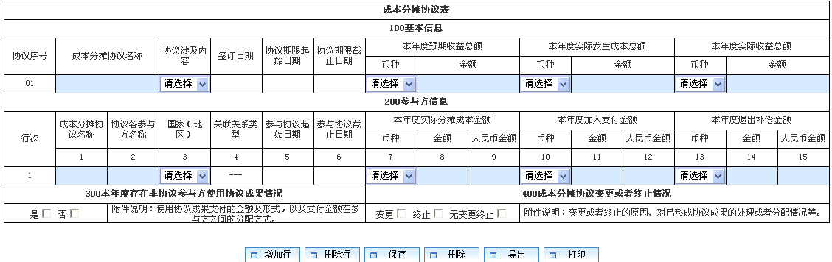
1、操作按钮说明：
（1）增加行：
本表可按需要增加行次，将鼠标定位在“成本分摊协议名称”单元格内，点击“增加”按钮，在当前行的下方即增加一行，如下图所示：
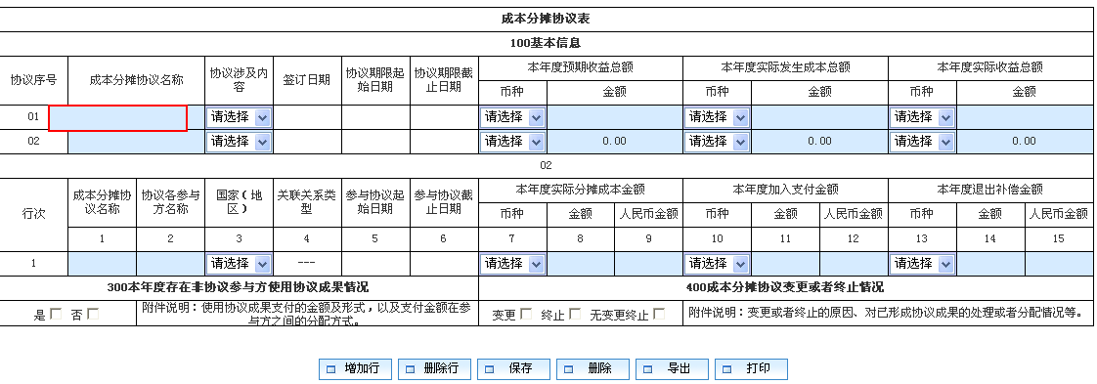
（2）删除行：
将鼠标定位“成本分摊协议名称”需要删除的单元格内，点击“删除行”按钮，即可删除选中的行次。
（3）保存：
填报完表中数据后，点击表格下方的“保存”按钮，会弹出保存结果提示框，如下图所示：
（4）删除数据：
若需要清除填报的数据，点击下方的“删除数据”按钮，弹出的确认是否删除提示框，如下图所示：
点击“取消”按钮即可放弃清除数据操作，点击“确定”按钮即可清除已填报数据。
（5）导出：
点击表格下方的“导出”按钮，弹出如下的提示框：
点击“打开”按钮将直接打开报表，点击“保存”按钮可将报表保存到电脑上，点击“取消”按钮放弃导出报表操作。
（6）打印：
若需要打印表格，点击下方的“打印”按钮，打开打印页面，如下图所示：
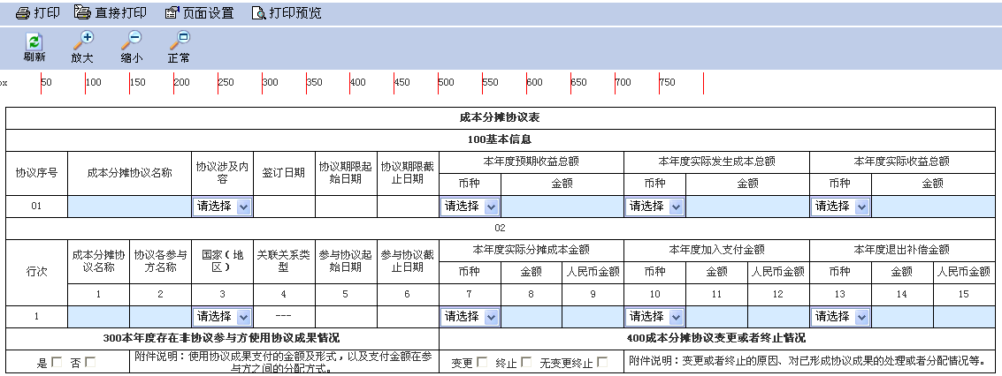
可选择“打印”、“直接打印”、“页面设置”、“打印预览”进行相关操作。
2、填写项说明
（1）“协议涉及内容”为下拉菜单，点击左侧，如下图所示：
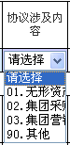
在下拉列表中点击需要选择的内容。
（2）“国家（地区）”为下拉菜单，点击左侧，如下图所示：
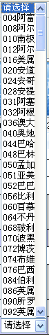
在下拉列表中点击需要选择的内容。
（3）“币种”为下拉菜单，点击左侧，如下图所示：

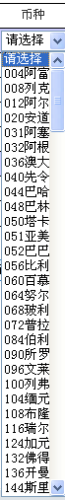
在下拉列表中点击需要选择的内容。
3、各栏次填报说明
1.“100基本信息”：
“成本分摊协议名称”：纳税人手动填写，填报企业已签订或者正在执行的成本分摊协议名称。
“协议涉及内容”：本项为必填项，根据企业实际情况从下拉列表中选择“无形资产”、“集团采购”、“集团营销策划”、“其他”。
“签订日期”：填报报告企业签订成本分摊协议的日期。
“协议期限起始日期”和“协议期限截止日期”：填报成本分摊协议执行期限起止日期。
“本年度预期收益总额”、“本年度实际发生成本总额”、“本年度实际收益总额”：填报本报告年度所属期间内各参与方执行成本分摊协议本年度预期收益总额、本年度实际发生成本总额和实际产生收益金额合计及币种，其中币种为必选项。
2.“200参与方信息”：
填报协议各参与方名称、国家（地区）、参与协议起止日期、本年度实际分摊成本金额、本年度加入支付金额、本年度推出补偿金额对应的币种、金额、人民币金额。
3.“300本年度存在非协议参与方使用协议成果情况”：
填报本报告年度所属期间内是否存在非协议参与方使用协议成果情况。选择“是”的，应当附件说明使用协议成果的情况、支付的金额和形式，以及支付金额在参与方之间的分配方式。
4.“400成本分摊协议变更或者终止情况”：
填报本报告年度所属期间内是否存在成本分摊协议变更或者终止情况。选择“变更”或者“终止”的，应当附件说明变更或者终止的原因、对已形成协议成果的处理或者分配情况。
4、表间关系
1.“200参与方信息”中的第1行第9列＝G100000“302本年度实际分摊成本金额”栏，如签订多个成本分摊协议的为该栏的合计数。
2.“200参与方信息”中的第1行第12列＝G100000“303本年度加入支付金额”栏，如签订多个成本分摊协议的为该栏的合计数。
3.“200参与方信息”中的第1行第15列＝G100000“304本年度退出补偿金额”栏，如签订多个成本分摊协议的为该栏的合计数。

G111000《对外支付款项情况表》填报说明
本表适用于本报告年度所属期间内向境外机构或者个人支付各类款项的企业填报。
点击左侧“我的权限”---“年度关联业务2016”----“对外支付款项情况表”，如下图所示：
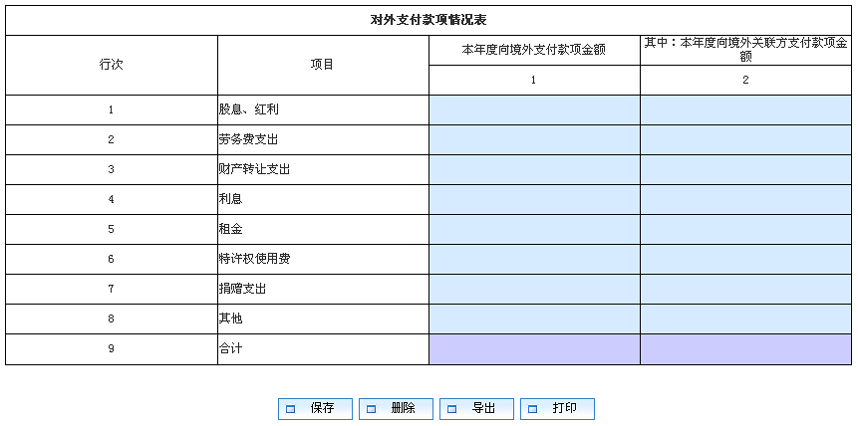
1、操作按钮说明：
（1）保存：
填报完表中各项数据后，点击表格下方的“保存”按钮，会弹出保存结果提示框，如下图所示：
点击“确定”按钮即可保存所填报数据。
（2）删除
点击下方的“删除”按钮，可将所填报的数据全部清除掉，如下图所示：
点击“确定”按钮可清除表中数据，点击“取消”按钮可放弃删除操作。
（3）导出：
点击表格下方的“导出”按钮，弹出如下的提示框：
点击“打开”按钮将直接打开报表，点击“保存”按钮可将报表保存到电脑上，点击“取消”按钮放弃导出报表操作。
（4）打印：
若需要打印表格，点击下方的“打印”按钮，打开打印页面，如下图所示：
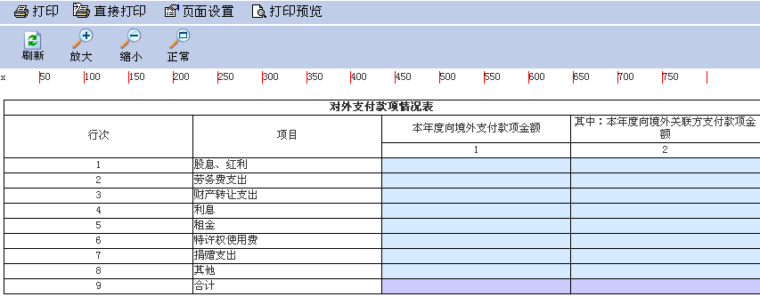
可选择“打印”、“直接打印”、“页面设置”、“打印预览”进行相关操作。
2、各栏次填报说明
1.第1列：填报企业实际向境外支付款项金额。
2.第2列：填报企业实际向境外关联方支付款项金额。
3、表内关系
1.第1列≥第2列。
2.第9行＝第1+2+3+4+5+6+7+8行。

G112000《境外关联方信息表》填报说明
本表应当填报在表G102000、表G103000、表G104000、表G105000、表G106000、表G108000中填写的境外关联方的相关信息。
点击左侧“我的权限”---“年度关联业务2016”----“境外关联方信息表”，如下图所示：

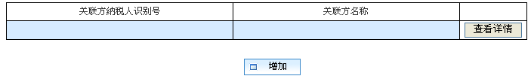
1、操作按钮说明：
（1）增加：
本表可按需要增加行次，将鼠标定位在关联方纳税人识别号下的单元格内，点击“增加”按钮，在当前行的下方即增加一行，如下图所示：
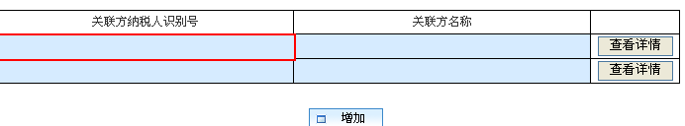
境外关联方信息表页面的按钮操作，如下图所示：
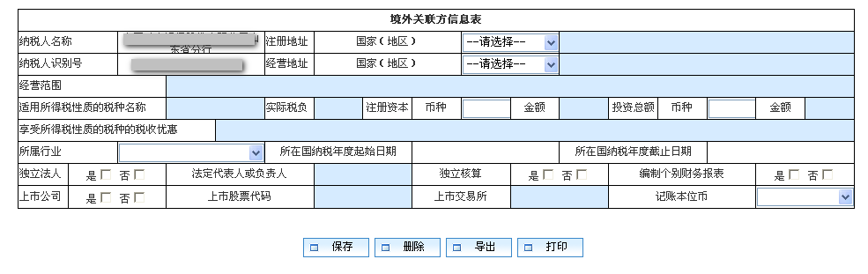
（2）保存：
填报完表中各项数据后，点击表格下方的“保存”按钮，会弹出保存结果提示框，如下图所示：
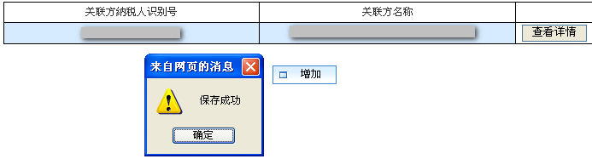
点击“确定”按钮即可保存所填报数据。
（2）删除
点击下方的“删除”按钮，可将所填报的数据全部清除掉，如下图所示：
点击“确定”按钮可清除表中境外关联方信息，如下图所示：
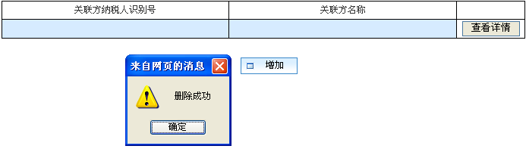
（3）导出：
点击表格下方的“导出”按钮，弹出如下的提示框：
点击“打开”按钮将直接打开报表，点击“保存”按钮可将报表保存到电脑上，点击“取消”按钮放弃导出报表操作。
（4）打印：
若需要打印表格，点击下方的“打印”按钮，打开打印页面，如下图所示：
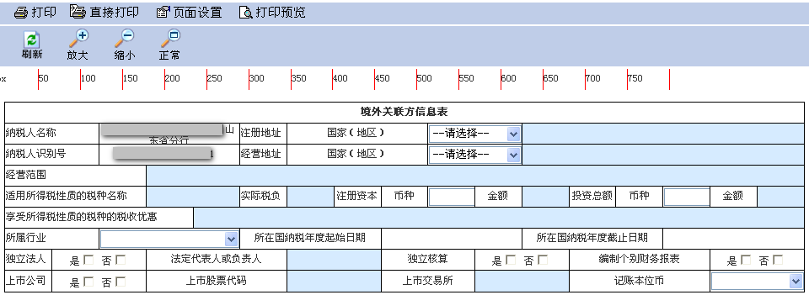
可选择“打印”、“直接打印”、“页面设置”、“打印预览”进行相关操作。
2、填写项说明
（1）“国家（地区）”为下拉菜单，点击左侧，如下图所示：
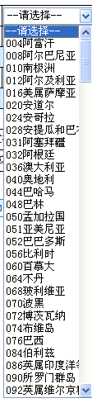
在下拉列表中点击需要选择的内容。
（2）“所属行业”为下拉菜单，点击左侧，如下图所示：
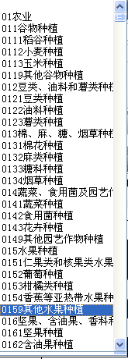
在下拉列表中点击需要选择的内容。
（2）“记账本位币”、“币种”为下拉菜单，点击左侧，如下图所示：
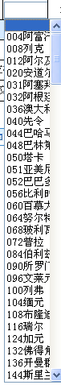
在下拉列表中点击需要选择的内容。
（3）“独立法人”、 “上市公司” 、“独立核算”、“编制个别财务报表”为选择式，在需要选择的项后打点击，如下图所示：
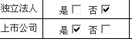
3、各栏次填报说明
输入关联方纳税人识别号或是关联方名称后点击“查看详情”按钮 ，
弹出境外关联方信息表，如下图所示：
1.“纳税人名称”、“纳税人识别号”信息为系统自动带出。
2.“注册地址” 、“经营地址”：填报境外关联方登记注册的地址、实际生产经营地址。
3.“经营范围”：填报境外关联方实际生产经营范围（应当以中文填报）。
4.“适用所得税性质的税种名称”：填报境外关联方所在国适用所得税性质的税种名称（应当以中文填报）。
5.“实际税负”：填报境外关联方在所在国最近年度实际缴纳所得税性质的税种的税负。实际税负＝实际缴纳所得税性质的税种的税款金额（扣除各种税收返还）÷所得税性质的税种的应纳税所得额×100%。所得税性质的税种的应纳税所得额小于零的，按零填报。
6.“享受所得税性质的税种的税收优惠”：填报境外关联方在所在国享受所得税性质的税种的税收优惠，包括各种税额减免、税率优惠、减计收入、加计扣除、税收返还等，如填报“享受法定税率XX%的减按XX%征收”等。
7.“上市公司”：根据境外关联方实际情况选择。选择“是”的，“上市股票代码”和“上市交易所”栏为必填项，选择“否”的，“上市股票代码”和“上市交易所”栏为不填项。
8.“上市交易所”：填报境外关联方股票上市的交易所全称（应当以中文填报）。
9.“记账本位币”：根据境外关联方实际情况选填适用的记账本位币种。
填写完以上信息后点击“保存”按钮，弹出保存成功提示。保存成功的信息会保存到信息列表中，如下图所示：
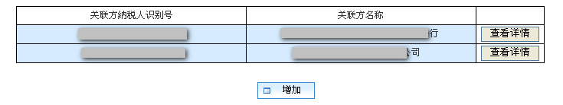
点击一条关联方信息后的“查看详情”按钮可对选中的关联信息进行查看或是修改。

G113010《年度关联交易财务状况分析表（报告企业个别报表信息）》填报说明
本表适用于本报告年度所属期间内编制个别财务报表的企业填报。
点击左侧“我的权限”---“年度关联业务2016”----“年度关联交易财务状况分析表”---“报告企业个别报表信息”，如下图所示：
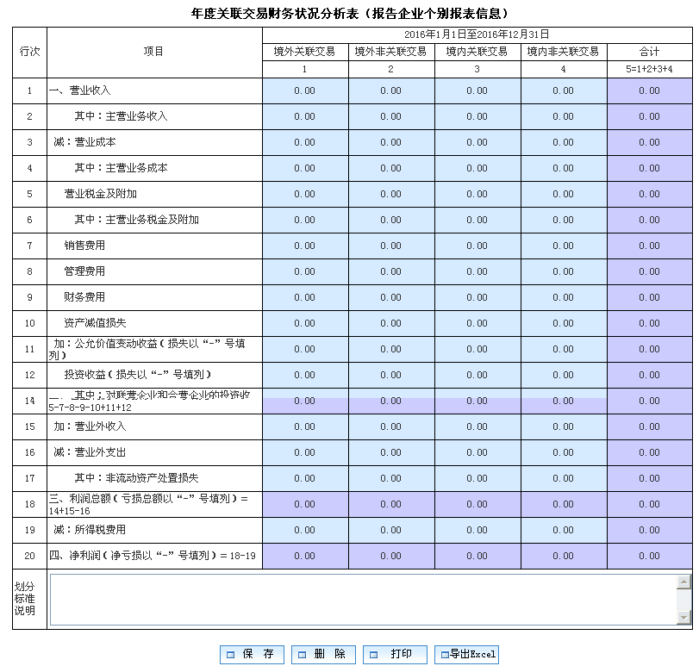
1、操作按钮说明：
（1）保存：
填报完表中各项数据后，点击表格下方的“保存”按钮，会弹出保存结果提示框，如下图所示：
点击“确定”按钮即可保存所填报数据。
（2）删除
点击下方的“删除”按钮，可将所填报的数据全部清除掉，如下图所示：
点击“确定”按钮可清除表中数据，点击“取消”按钮可放弃删除操作。
（3）打印：
若需要打印表格，点击下方的“打印”按钮，打开打印页面，如下图所示：
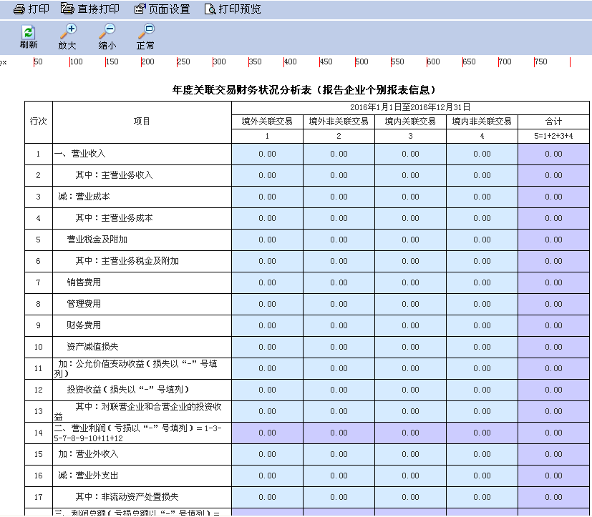
可选择“打印”、“直接打印”、“页面设置”、“打印预览”进行相关操作。
（3）导出Excel：
点击表格下方的“导出Excel”按钮，弹出如下的提示框：
点击“打开”按钮将直接打开报表，点击“保存”按钮可将报表保存到电脑上，点击“取消”按钮放弃导出报表操作。
2、各栏次填报说明
企业应当依据财务会计核算明细准确划分2016.1.1至2016.12.31期间的境外关联交易、境外非关联交易、境内关联交易、境内非关联交易。无法准确划分的，应当确定其他划分方法，并说明具体的划分标准。
3、表内关系
1.第5列＝第1+2+3+4列。
2.第14行＝第1-3-5-7-8-9-10+11+12行。
3.第18行＝第14+15-16行。
4.第20行＝第18-19行。

G113020《年度关联交易财务状况分析表（报告企业合并报表信息）》填报说明
本表适用于本报告年度所属期间内有编制合并财务报表的企业填报。
点击左侧“我的权限”---“年度关联业务2016”----“年度关联交易财务状况分析表”---“年度关联交易财务状况分析表（报告企业合并报表信息）”，如下图所示：
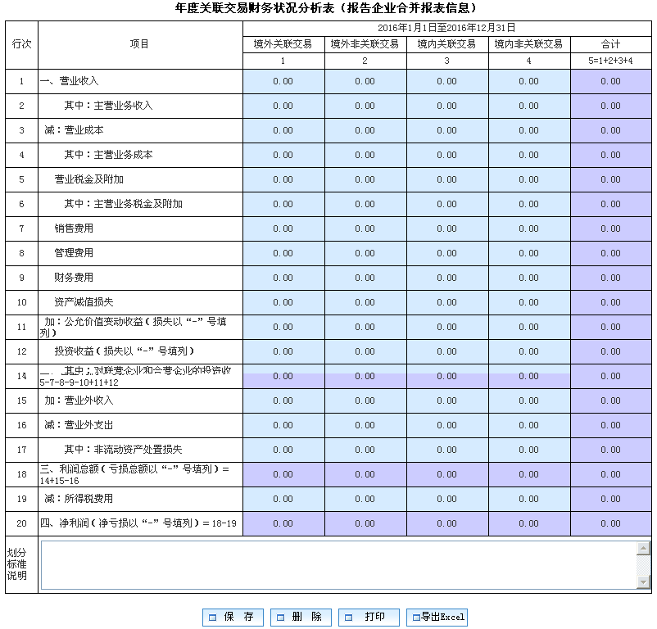
1、操作按钮说明：
（1）保存：
填报完表中各项数据后，点击表格下方的“保存”按钮，会弹出保存结果提示框，如下图所示：
点击“确定”按钮即可保存所填报数据。
（2）删除
点击下方的“删除”按钮，可将所填报的数据全部清除掉，如下图所示：
点击“确定”按钮可清除表中数据，点击“取消”按钮可放弃删除操作。
（3）打印：
若需要打印表格，点击下方的“打印”按钮，打开打印页面，如下图所示：
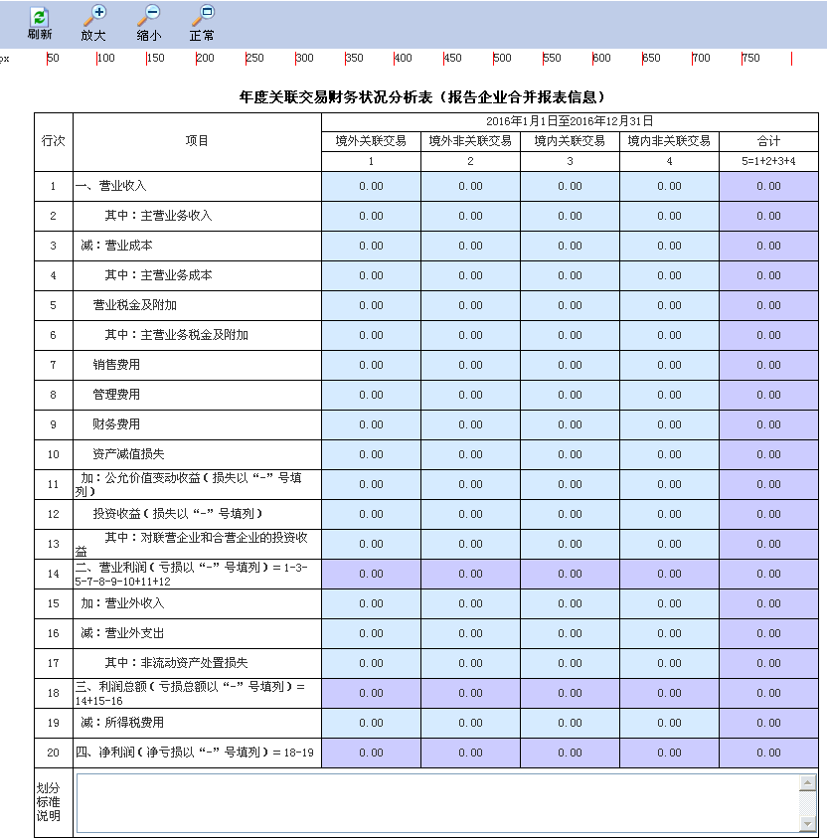
可选择“打印”、“直接打印”、“页面设置”、“打印预览”进行相关操作。
（3）导出Excel：
点击表格下方的“导出Excel”按钮，弹出如下的提示框：
点击“打开”按钮将直接打开报表，点击“保存”按钮可将报表保存到电脑上，点击“取消”按钮放弃导出报表操作。
2、各栏次填报说明
企业应当依据财务会计核算明细准确划分2016.1.1至2016.12.31期间的境外关联交易、境外非关联交易、境内关联交易、境内非关联交易。无法准确划分的，应当确定其他划分方法，并说明具体的划分标准。
3、表内关系
1.第5列＝第1+2+3+4列。
2.第14行＝第1-3-5-7-8-9-10+11+12行。
3.第18行＝第14+15-16行。
4.第20行＝第18-19行。

G114010《国别报告-所得、税收和业务活动国别分布表》填报说明
本表适用于本报告年度所属期间内需填报国别报告的居民企业，填报跨国企业集团最终控股企业全球所得、税收和业务活动国别分布情况。
点击左侧“我的权限”---“年度关联业务2016”----“国别报告”---“所得、税收和业务活动国别分布表”，如下图所示：
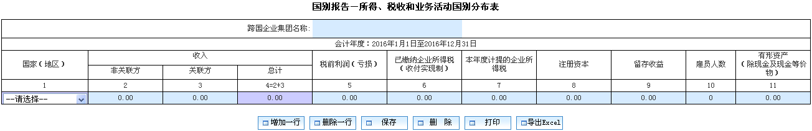
1、操作按钮说明：
（1）增加：
本表可按需要增加行次，将鼠标定位在非关联方下的单元格内，点击“增加一行”按钮，在当前行的下方即增加一行，如下图所示：
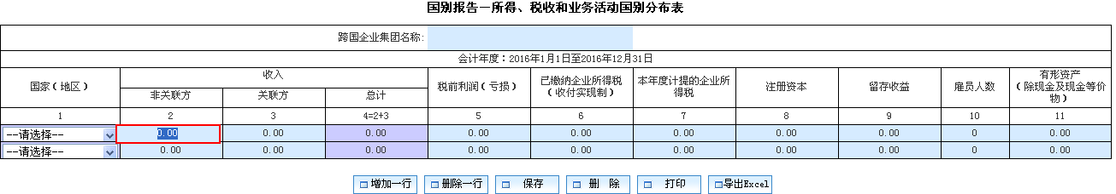
（2）删除一行：
将鼠标定位在关联方名称下需要删除的单元格内，点击“删除一行”按钮，即可删除选中的行次。
（3）保存：
填报完表中数据后，点击表格下方的“保存”按钮，会弹出保存结果提示框，如下图所示：
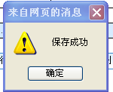
点击“确定”按钮即可保存所填报数据。
（4）删除：
若需要清除填报的数据，点击下方的“删除”按钮，弹出的确认是否删除提示框，如下图所示：
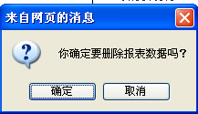
点击“取消”按钮即可放弃清除数据操作，点击“确定”按钮即可清除已填报数据。
（5）打印：
若需要打印表格，点击下方的“打印”按钮，打开打印页面，如下图所示：
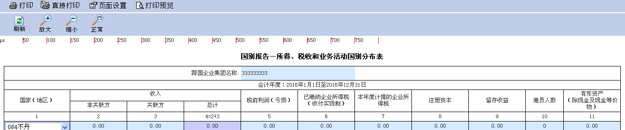
可选择“打印”、“直接打印”、“页面设置”、“打印预览”进行相关操作。
（6）导出Excel：
点击表格下方的“导出Excel”按钮，弹出如下的提示框：
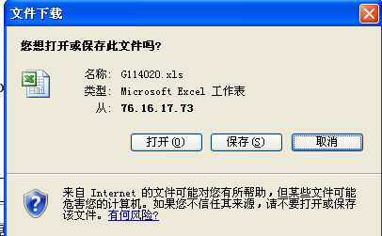
点击“打开”按钮将直接打开报表，点击“保存”按钮可将报表保存到电脑上，点击“取消”按钮放弃导出报表操作。
2、填写项说明
“国家（地区）”为下拉菜单，点击左侧，如下图所示：
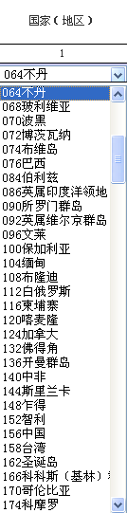
在下拉列表中点击需要选择的内容。
3、各栏次填报说明
1.第1列“国家（地区）”：填报跨国企业集团成员实体作为居民企业所属的国家（地区），常设机构根据其经营活动所在国家（地区）填报。
2.第2列“收入-非关联方”：填报跨国企业集团在第1列填报的国家（地区）所有成员实体与非关联企业交易取得的收入总和。
3.第3列“收入-关联方”：填报跨国企业集团在第1列填报的国家（地区）所有成员实体与关联企业交易取得的收入总和。
4.第5列“税前利润（亏损）”：填报跨国企业集团在第1列填报的国家（地区）所有成员实体取得的税前利润（亏损）总和。
5.第6列“已缴纳企业所得税（收付实现制）”：填报跨国企业集团在第1列填报的国家（地区）所有成员实体实际缴纳的企业所得税总额。已缴税款包括成员实体从其他企业（关联企业及非关联企业）收取的款项在其他企业所属国家（地区）已代扣代缴的预提所得税。
6.第7列“本年度计提的企业所得税”：填报跨国企业集团在第1列填报的国家（地区）所有成员实体依据应纳税所得额计提的当期所得税总额。当期所得税费用仅反映相关会计年度的经营活动，不包含因或有事项计提的递延所得税。
7.第8列“注册资本”：填报跨国企业集团在第1列填报的国家（地区）所有成员实体的注册资本总额。
8.第9列“留存收益”：填报跨国企业集团在第1列填报的国家（地区）所有成员实体的留存收益总额。
9.第10列“雇员人数”：填报跨国企业集团在第1列填报的国家（地区）所有成员实体的全职雇员人数总和，包括在经营活动中所雇佣的独立承包商人数。雇员人数可以根据年末人数、全年平均人数或其他标准填报。不同国家（地区）在雇员人数计算标准上应当保持一致，并每年均沿用相同标准填报。
10.第11列“有形资产（除现金及现金等价物）”：填报跨国企业集团在第1列填报的国家（地区）所有成员实体的有形资产账面净值总和。常设机构有形资产应当根据其经营活动所在国家（地区）填报。此处所指的“有形资产”不包括现金及现金等价物和金融资产。
4、表内关系
第4列＝第2+3列。

G114020《国别报告-跨国企业集团成员实体名单》填报说明
点击左侧“我的权限”---“年度关联业务2016”----“国别报告”---“跨国企业集团成员实体名单”,如下图所示：
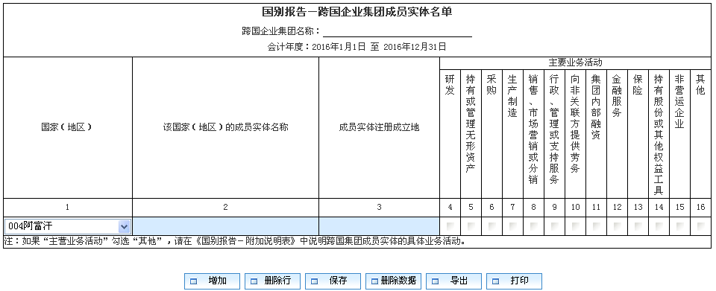
1、操作按钮说明：
（1）增加：
本表可按需要增加行次，将鼠标定位在浅蓝色单元格内，点击“增加”按钮，在当前行的下方即增加一行，如下图所示：
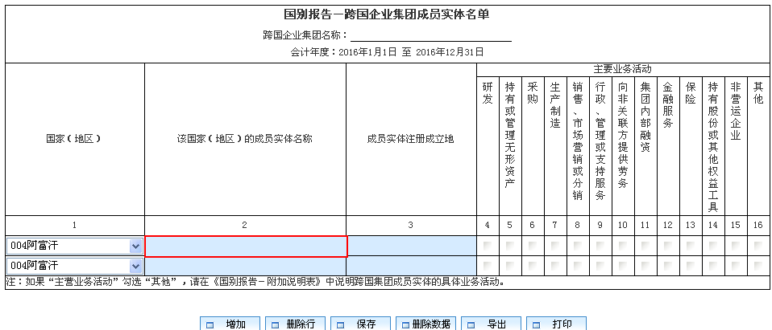
（2）删除行：
将鼠标定位在关联方名称下需要删除浅蓝色的单元格内，点击“删除行”按钮，即可删除选中的行次。
（3）保存：
填报完表中数据后，点击表格下方的“保存”按钮，会弹出保存结果提示框，如下图所示：
点击“确定”按钮即可保存所填报数据。
（4）删除数据：
若需要清除填报的数据，点击下方的“删除数据”按钮，弹出的确认是否删除提示框，如下图所示：
点击“取消”按钮即可放弃清除数据操作，点击“确定”按钮即可清除已填报数据。
（5）导出Excel：
点击表格下方的“导出Excel”按钮，弹出如下的提示框：
点击“打开”按钮将直接打开报表，点击“保存”按钮可将报表保存到电脑上，点击“取消”按钮放弃导出报表操作。
（6）打印：
若需要打印表格，点击下方的“打印”按钮，打开打印页面，如下图所示：
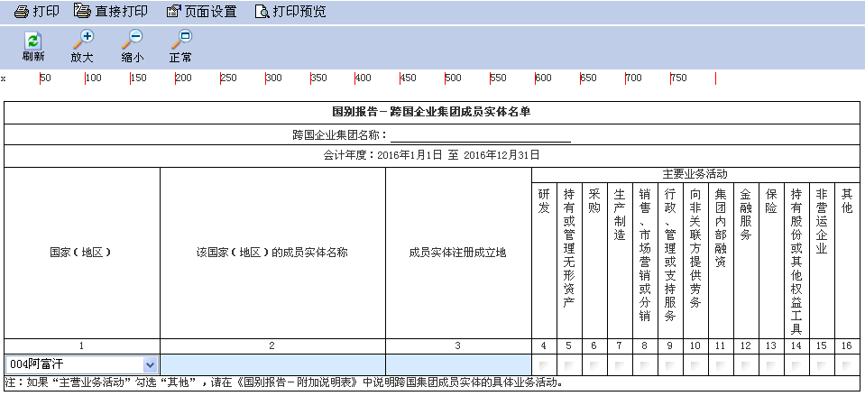
可选择“打印”、“直接打印”、“页面设置”、“打印预览”进行相关操作。
2、填写项说明
（1）“国家（地区）”为下拉菜单，点击左侧，如下图所示：
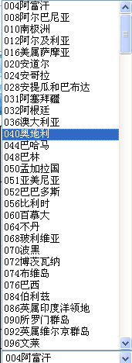
在下拉列表中点击需要选择的内容。
（2）“主要业务活动”为直接选择项，在需要选择的列下方的内点击即可，如下图所示;
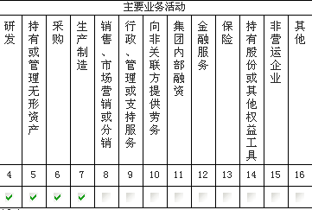
3、各栏次填报说明
1.第1列“国家（地区）”：填报跨国企业集团成员实体作为居民企业所属的国家（地区），常设机构根据其经营活动所在国家（地区）填报。
2.第2列“该国家（地区）的成员实体名称”：填报跨国企业集团在第1列填报的国家（地区）所有居民企业成员实体的全称。
3.第3列“成员实体注册成立地”：成员实体为常设机构的，或者注册成立地与其作为居民企业所属的国家（地区）一致的，可不填报。
4. “主要业务活动”：根据各成员实体在相关国家（地区）所开展的主要业务活动性质，在对应项目下打“√”确认。如果勾选“其他”，应在表G114030中说明该成员实体的具体业务活动。
4、表间关系
1.如果“主要业务活动”栏中勾选“其他”，应当在表G114030中说明该成员实体具体业务活动。

G114030《国别报告-附加说明表》填报说明
点击左侧“我的权限”---“年度关联业务2016”----“国别报告”---“附加说明表”,如下图所示：

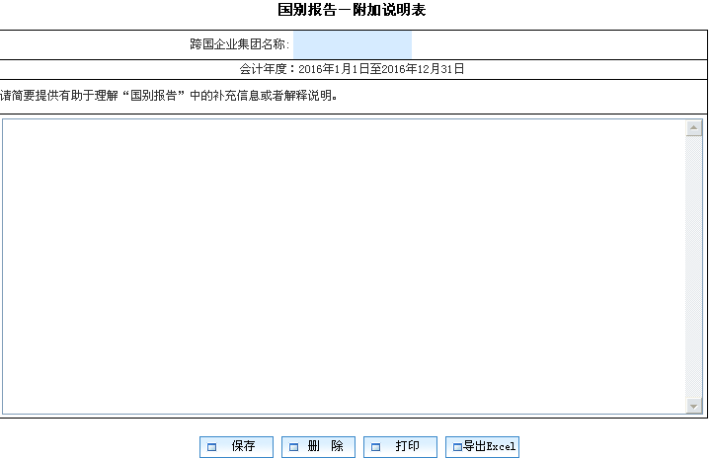
1、操作按钮说明：
（1）保存：
填报完表中各项数据后，点击表格下方的“保存”按钮，会弹出保存结果提示框，如下图所示：
点击“确定”按钮即可保存所填报数据。
（2）删除
点击下方的“删除”按钮，可将所填报的数据全部清除掉，如下图所示：
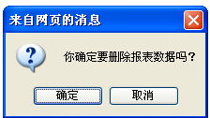
点击“确定”按钮可清除表中数据，点击“取消”按钮可放弃删除操作。
（3）打印：
若需要打印表格，点击下方的“打印”按钮，打开打印页面，如下图所示：
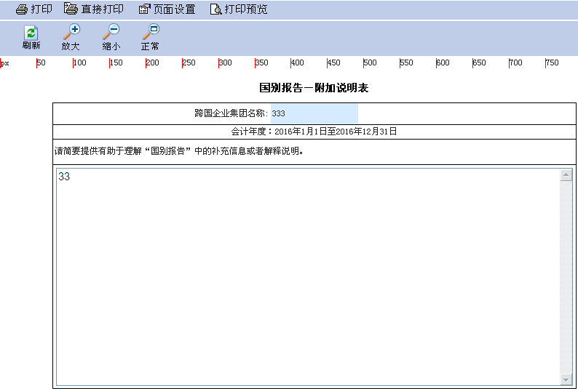
可选择“打印”、“直接打印”、“页面设置”、“打印预览”进行相关操作。
（4）导出Excel：
点击表格下方的“导出Excel”按钮，弹出如下的提示框：
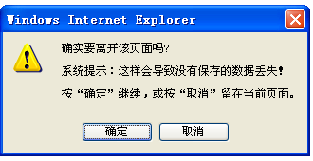
点击“确定”按钮，将弹出文件下载选择框，如下图所示，选择“取消”按钮将取消导出操作。
点击“打开”按钮将直接打开报表，点击“保存”按钮可将报表保存到电脑上，点击“取消”按钮放弃导出报表操作。
2、各栏次填报说明
1.输入跨国企业集团名称。
2.在表中对使用的数据来源进行简要说明。
3、表间关系
如果表G114020“主要业务活动”栏中勾选“其他”，应当在本表中说明该成员实体具体业务活动。

G100000《中华人民共和国企业年度关联业务往来汇总表》填报说明
本表为企业年度关联业务往来报告表主表，企业应当根据《中华人民共和国企业所得税法》及其实施条例、相关税收政策，以及适用会计准则或会计制度的规定，填报企业年度关联业务往来等有关项目。
本表包括交易关联信息、关联债资信息、成本分摊协议信息、本年度准备同期资料四部分信息。
交易关联信息中的“境外关联交易金额”、“境内关联交易金额”中的数据通过附表相应栏次填报，“关联交易合计” 、“交易总金额”根据主表逻辑关系计算自动生成。
点击左侧“我的权限”---“年度关联业务2016”----“关联业务往来汇总表”,如下图所示：

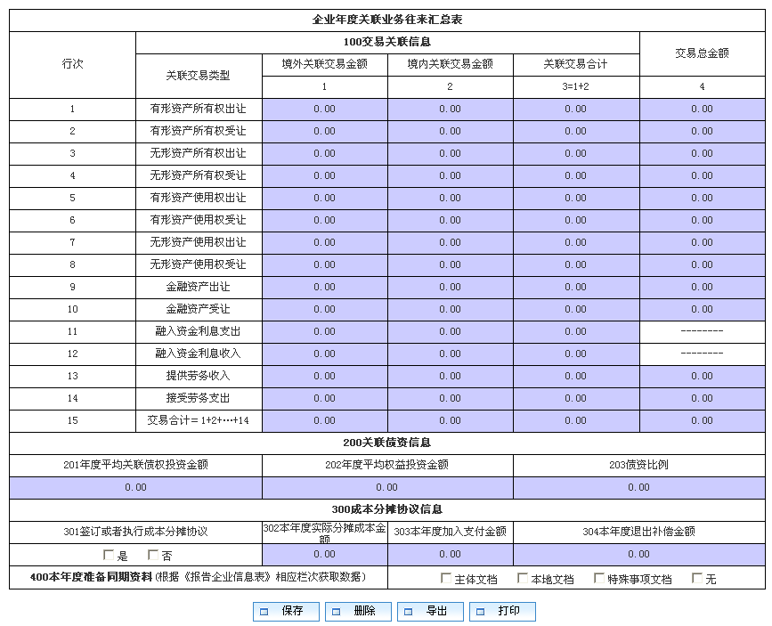
1、操作按钮说明：
（1）保存：
填报完表中数据后，点击表格下方的“保存”按钮，会弹出保存结果提示框，如下图所示：
点击“确定”按钮即可保存所填报数据。
（2）删除行：
点击表格下方的“删除”按钮，即可删除表中数据，弹出如下是否确认删除选中框，如下图所示：
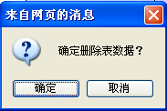
点击“确认”按钮，将执行删除操作，删除成功后会弹出提示框，如下图所示；点击“取消”按钮将取消删除操作。
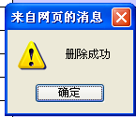
（3）导出：
点击表格下方的“导出”按钮，弹出如下的提示框：
点击“打开”按钮将直接打开报表，点击“保存”按钮可将报表保存到电脑上，点击“取消”按钮放弃导出报表操作。
（4）打印：
若需要打印表格，点击下方的“打印”按钮，打开打印页面，如下图所示：
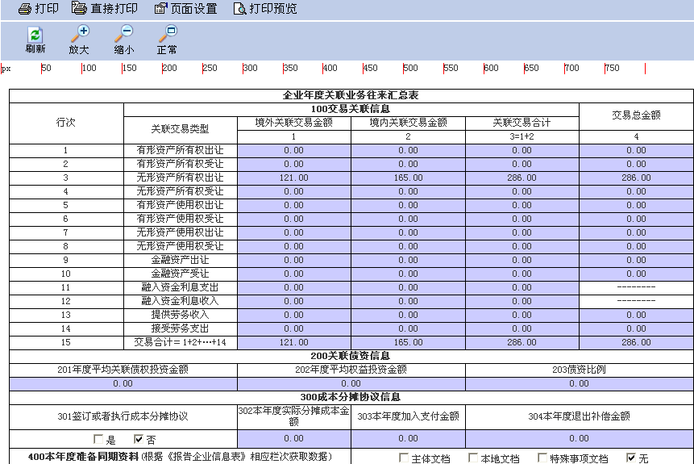
可选择“打印”、“直接打印”、“页面设置”、“打印预览”进行相关操作。

2、各栏次填报说明：
1、“100关联交易信息”中的数据取自G102000《有形资产所有权交易表》、G103000《无形资产所有权交易表》、G104000《有形资产使用权交易表》、G105000《无形资产使用权交易表》、G106000《金融资产交易表》、G107000《融通资金表》、G108000《关联劳务表》相应栏次数据。
2.“200关联债资信息”中的数据取自G107000《融通资金表》和G109000《权益性投资表》相应栏次数据。
3.“203债资比例” =“201年度平均关联债权投资金额”÷“202年度平均权益投资金额”。
4. “301签订或者执行成本分摊协议”栏＝表G000000“126签订或者执行成本分摊协议”栏。 “302本年度实际分摊成本金额”栏＝表G110000“200参与方信息”中的第1行第8列，如签订多个成本分摊协议的为该栏的合计数。 “303本年度加入支付金额”栏＝表G110000“200参与方信息”中的第1行第11列，如签订多个成本分摊协议的为该栏的合计数。“304本年度退出补偿金额”栏＝表G110000“200参与方信息”中的第1行第14列，如签订多个成本分摊协议的为该栏的合计数。
二、表间关系
“400本年度准备同期资料”栏＝表G000000“124本年度准备同期资料”栏。

封面
点击左侧“我的权限”---“年度关联业务2016”----“封面”,如下图所示：
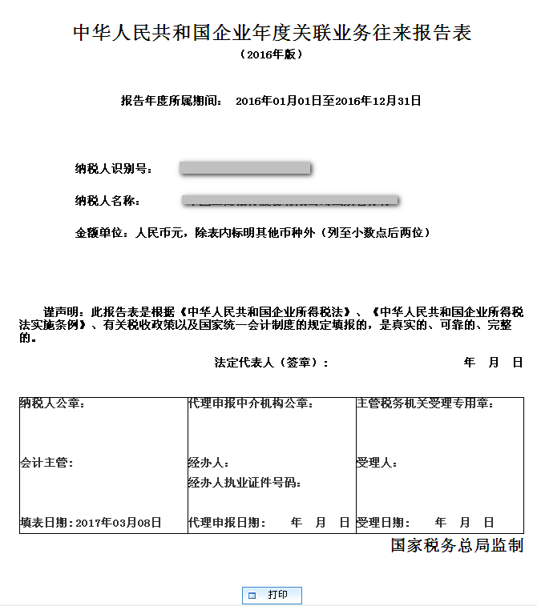
1、操作按钮说明：
打印：
若需要打印表格，点击下方的“打印”按钮，打开打印页面，如下图所示：
可选择“打印”、“直接打印”、“页面设置”、“打印预览”进行相关操作。
2、填报说明：
《中华人民共和国企业年度关联业务往来报告表（2016年版）》（以下简称报告表）适用于实行查账征收的居民企业和在中国境内设立机构、场所并据实申报缴纳企业所得税的非居民企业（以下简称企业）填报。有关项目填报说明如下：
1.“报告年度所属期间”：正常经营的企业，填报公历当年1月1日至12月31日；年度中间开业的企业，填报实际生产经营之日至当年12月31日；年度中间发生合并、分立、破产、停业等情况的企业，填报公历当年1月1日至实际停业或法院裁定并宣告破产之日；年度中间开业且年度中间又发生合并、分立、破产、停业等情况的企业，填报实际生产经营之日至实际停业或法院裁定并宣告破产之日。
2.“纳税人识别号”：填报税务登记证上的纳税人识别号或者营业执照上的统一社会信用代码。
3.“纳税人名称”：填报企业登记注册的企业名称全称。
4.“填表日期”：填报企业申报当日日期。
5.企业聘请中介机构代理申报的，加盖代理申报中介机构公章，并填报经办人及其执业证件号码等，没有聘请的，填报“无”。

